**Ross et al.: Fundamentals**

**of Corporate Finance, Sixth Edition, Alternate Edition**

1. **Vështrim i përgjithshëm i financave të korporatave**
   1. **Hyrje në financat e korporatave**

© The McGraw -Kodër **35**

Kompanitë, 2002

**Hyrje në**

**Financat e Korporatave**

## KAPITULLI

1

**Apple Computer** filloi si një partneritet me dy persona në një garazh. Ajo u rrit me shpejtësi dhe, në vitin 1985, u bë një korporatë e madhe e tregtuar publikisht me 60 milionë aksione dhe një vlerë totale tregu mbi 1 miliard dollarë. Në atë kohë, bashkëthemeluesi më i dukshëm i firmës, 30-vjeçari Steven Jobs, zotëronte 7 milionë aksione të aksioneve të Apple me vlerë rreth 120 milionë dollarë.

Pavarësisht aksioneve të tij në kompani dhe rolit të tij në themelimin dhe suksesin e saj, Jobs u detyrua të hiqte dorë nga përgjegjësitë operative në 1985 kur performanca financiare e Apple u përkeqësua dhe më pas ai dha dorëheqjen krejtësisht.

Sigurisht, nuk mund të mbash poshtë një sipërmarrës të mirë. Jobs formoi Pixar Animation Studios, kompania që është përgjegjëse për animacionin në filmat hit Pixar doli në publik në 1995 dheL,opdaërsHnisjëtoprri,itAjejetë iensnektteuvezJiaesttae, ndghae bHuirsstoaria,e8lo0drapvëe r2.qind e aksioneve të Jobs u vlerësua në

rreth 1.1 miliardë dollarë. Më në fund, vetëm për të treguar se ajo që ndodh rreth e rrotull, në vitin 1997, e ardhmja e Apple ishte ende në dyshim dhe kompania, duke luftuar për rëndësinë në një botë "Wintel", vendosi të shkonte në rrugën e vazhdimit kur punësoi një shef të ri ekzekutiv të përkohshëm. oficeri (CEO): Steven Jobs! Sa i suksesshëm ishte ai në punën e tij të re (të vjetër)? Në janar 2000, bordi i drejtorëve të Apple i dha Jobs opsionet e aksioneve me vlerë 200 milionë dollarë dhe hodhi 90 milionë dollarë për blerjen dhe kujdesin e një avioni Gulfstream V. Anëtari i bordit Edgar Woolard tha: "Ky djalë e ka shpëtuar kompaninë".

Të kuptuarit e rrugëtimit të Jobs nga sipërmarrësi me bazë garazhi te ekzekutivi i korporatës te ish-punonjësi dhe, më në fund, te CEO, na çon në çështje që përfshijnë formën e organizimit të korporatës, qëllimet e korporatës dhe kontrollin e korporatës, të gjitha këto që i diskutojmë

në këtë kapitull.

o të fillojmë studimin tonë të financave moderne të korporatave dhe menaxhimit financiar, duhet të trajtojmë dy çështje qendrore. Së pari, çfarë është financa e

korporatës dhe cili është roli i menaxherit financiar në korporatë? Së dyti, cili është

Tfinanciare

qëllimi i menaxhimit? Për të përshkruar mjedisin e menaxhimit financiar, ne



**3**

**36 Ross et al.: Fundamentals**

**of Corporate Finance, Sixth Edition, Alternate Edition**

1. **Vështrim i përgjithshëm i financave të korporatave**
   1. **Hyrje në financat e korporatave**

© The McGrawÿHill Kompanitë, 2002

4 **PJESA E PARË** Përmbledhje e financave të korporatave

**Shikoni faqen e**

**internetit shoqëruese për këtë tekst në**

[**www.mhhe.com/rwj.**](http://www.mhhe.com/rwj)

merrni parasysh formën e korporatës së organizimit dhe diskutoni disa konflikte që mund të lindin

brenda korporatës. Ne gjithashtu hedhim një vështrim të shkurtër në tregjet financiare në Shtetet e Bashkuara.

# 1.1

#### FINANCAT E KORPORATAVE DHE MENAXHER FINANCIAR

Në këtë seksion, ne diskutojmë se ku përshtatet menaxheri financiar në korporatë. Ne fillojmë duke përcaktuar financat e korporatës dhe punën e menaxherit financiar.

Çfarë është financa e korporatës?

Imagjinoni që do të filloni biznesin tuaj. Pavarësisht se çfarë lloji keni filluar, do t'ju duhet t'u përgjigjeni tre pyetjeve të mëposhtme në një formë ose në një tjetër:

**Për përshkrimet e punës në financa dhe fusha të**

**tjera, vizitoni www.careers-in**

**business.com.**

1. Çfarë investimesh afatgjata duhet të ndërmerrni? Kjo do të thotë, në cilat linja biznesi do të jeni dhe çfarë lloj ndërtesash, makinerish dhe pajisjesh do t'ju nevojiten?
2. Ku do të merrni financimin afatgjatë për të paguar investimin tuaj? Do të sillni pronarë të tjerë apo do t'i huazoni paratë?
3. Si do t'i menaxhoni aktivitetet tuaja të përditshme financiare, të tilla si grumbullimi nga klientët dhe furnizuesit që paguajnë?

Këto nuk janë gjithsesi të vetmet pyetje, por janë ndër më të rëndësishmet.

Financat e korporatave, në përgjithësi, janë studimi i mënyrave për t'iu përgjigjur këtyre tre pyetjeve. Prandaj, ne do të shikojmë secilën prej tyre në kapitujt në vijim.

**Për çështjet aktuale me të cilat**

**Menaxheri Financiar** Një tipar i

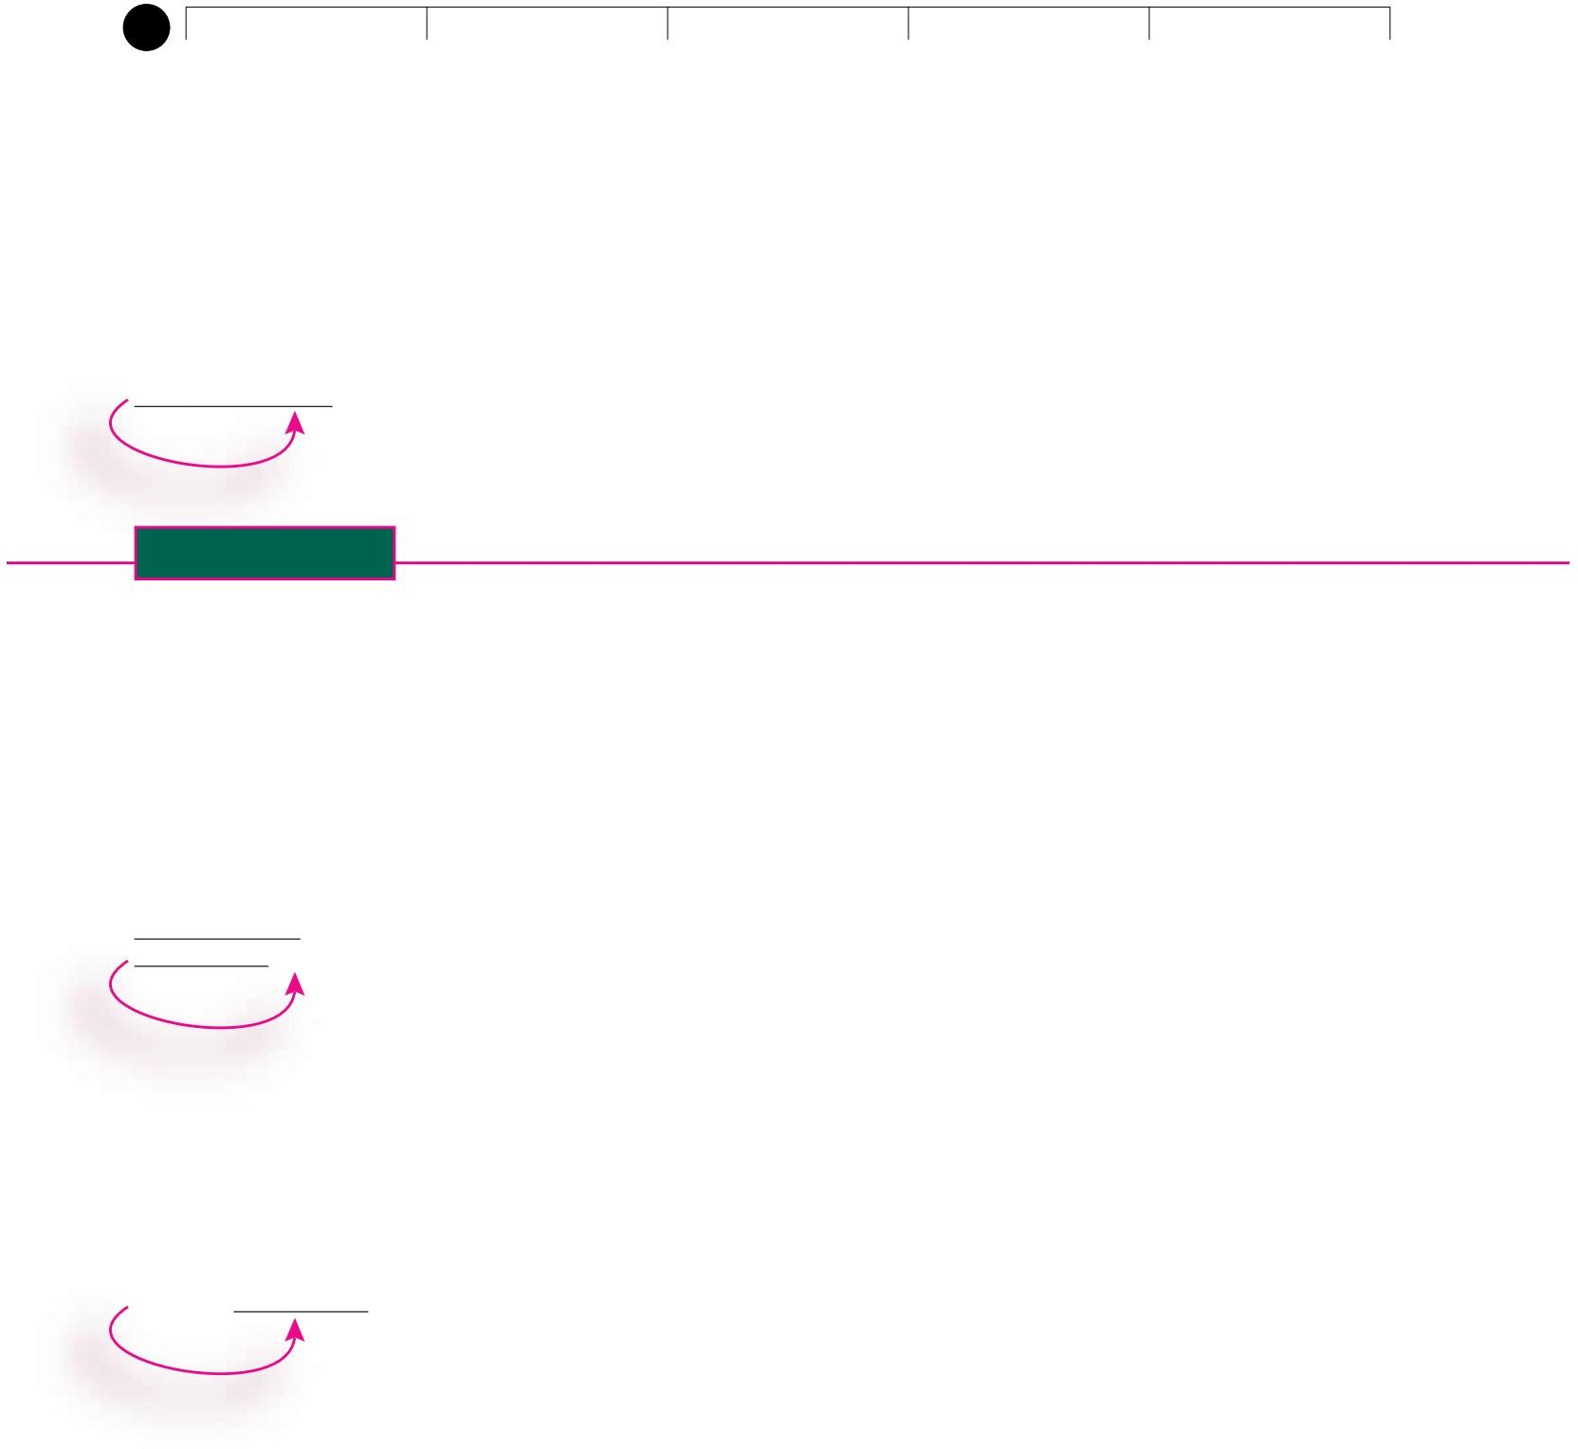**përballen CFO-t, shihni** [**www.cfo.com.**](http://www.cfo.com/)mrekullueshëm i korporatave të mëdha është se pronarët (aksionarët) zakonisht nuk përfshihen drejtpërdrejt në marrjen e vendimeve të biznesit, veçanërisht në baza ditore.

Në vend të kësaj, korporata punëson menaxherë për të përfaqësuar interesat e pronarëve dhe për të marrë vendime në emër të tyre. Në një korporatë të madhe, menaxheri financiar do të ishte përgjegjës për t'iu përgjigjur tre pyetjeve që ngritëm në pjesën e mëparshme.

Funksioni i menaxhimit financiar zakonisht lidhet me një oficer të lartë të firmës, siç është një zëvendës president i financave ose ndonjë zyrtar tjetër kryesor financiar (CFO).

Figura 1.1 është një grafik organizativ i thjeshtuar që nxjerr në pah aktivitetin financiar në një firmë të madhe. Siç tregohet, nënkryetari i financave koordinon aktivitetet e thesarit dhe kontrollorit. Zyra e kontrollorit trajton kontabilitetin e kostos dhe financiare, pagesat e taksave dhe sistemet e informacionit të menaxhimit. Zyra e thesarit është përgjegjëse për menaxhimin e parave të gatshme dhe kredisë së firmës, planifikimin financiar dhe shpenzimet e saj kapitale. Këto aktivitete të thesarit lidhen të gjitha me tre pyetjet e përgjithshme të ngritura më herët, dhe kapitujt në vazhdim trajtojnë kryesisht këto çështje. Prandaj, studimi ynë ka të bëjë kryesisht me aktivitetet që zakonisht lidhen me zyrën e thesarit.

**Vendimet e Menaxhimit Financiar** Siç sugjeron

diskutimi i mëparshëm, menaxheri financiar duhet të merret me tre lloje themelore pyetjesh. Ne i konsiderojmë këto në më shumë detaje në vijim.

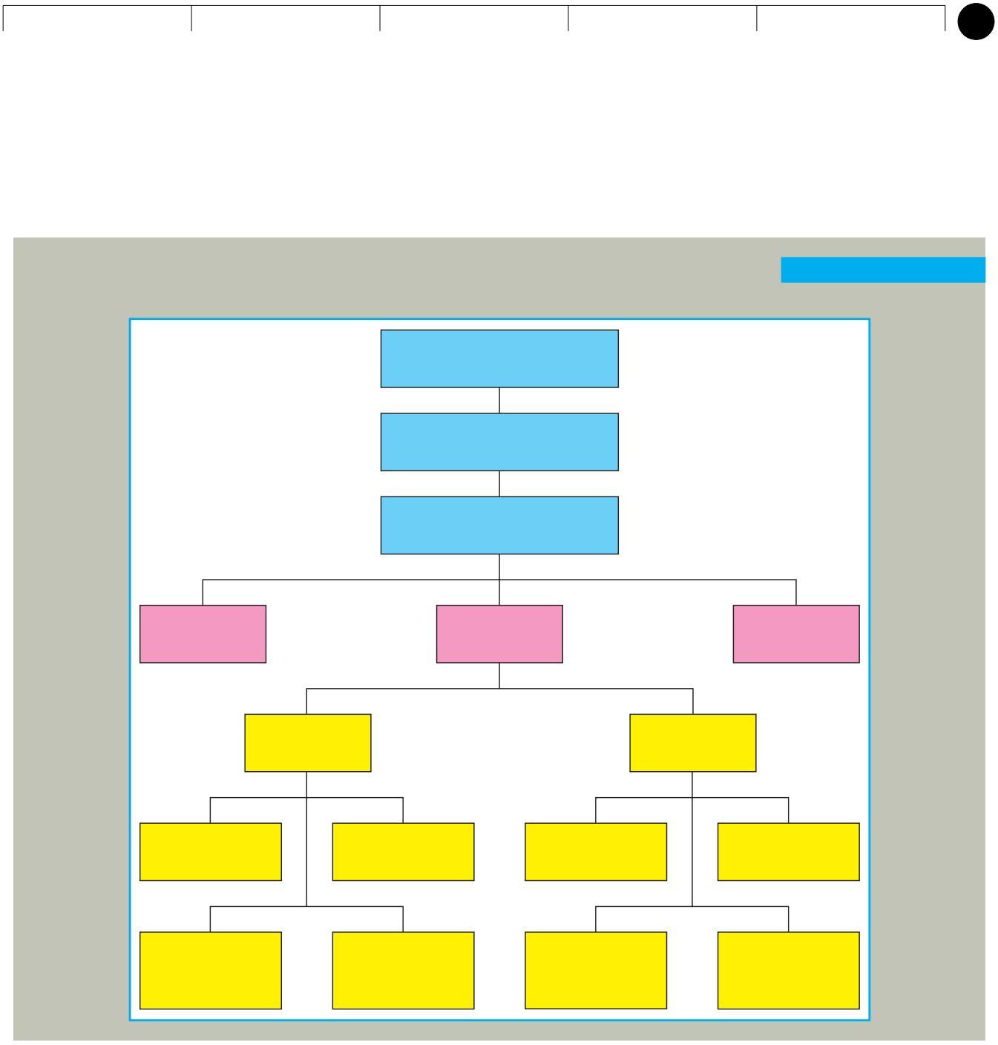

**Ross et al.: Fundamentals**

**I. Vështrim i përgjithshëm i financave 1. Hyrje në financat e**

© The McGraw -Kodër

**37**

**of Corporate Finance, Sixth**

**Edition, Alternate Edition**

**të korporatave**

**korporatave**

Kompanitë, 2002

**KAPITULLI 1** Hyrje në financat e korporatave

**5**

Një grafik organizativ i thjeshtuar.

Titujt dhe organizimi i saktë ndryshojnë nga kompania në kompani.

**FIGURA 1.1**

Bordi i Drejtoreve

Kryetari i Bordit dhe

Kryeshefi Ekzekutiv (CEO)

Presidenti dhe Shefi

Oficeri i Operacioneve (COO)

Nënkryetari

Marketingu

Nënkryetari

Financa (CFO)

Nënkryetari

Prodhimi

Arkëtar

Kontrolluesi

Menaxheri i parave të gatshme

Menaxher kredie

Drejtues Tatimore

Kontabiliteti i kostos

Menaxheri

Kapitali

Shpenzimet

Financiare

Planifikimi

Financiare

Kontabiliteti Menaxheri

Përpunimin e të dhënave

Menaxheri

**Buxhetimi kapital** Pyetja e parë ka të bëjë me investimet afatgjata të firmës.

Procesi i planifikimit dhe menaxhimit të investimeve afatgjata të një firme quhet **buxhetim kapital.** Në buxhetimin e kapitalit, menaxheri financiar përpiqet të identifikojë mundësi investimi që vlejnë më shumë për firmën sesa kushtojnë për t'u blerë. E thënë lirshëm, kjo

do të thotë se vlera e fluksit të mjeteve monetare e gjeneruar nga një aktiv tejkalon koston e atij aktivi.

Llojet e mundësive të investimit që zakonisht do të konsideroheshin varen pjesërisht nga natyra e biznesit të firmës. Për shembull, për një shitës me pakicë të madhe si Wal-Mart, vendosja nëse do të hapej apo jo një dyqan tjetër do të ishte një vendim i rëndësishëm për buxhetin e kapitalit. Në mënyrë të ngjashme, për një kompani softuerësh si Oracle ose Microsoft, vendimi për të zhvilluar dhe tregtuar një spreadsheet të ri do të ishte një vendim i madh për buxhetimin e kapitalit. Disa vendime, të tilla si lloji i sistemit kompjuterik për të blerë, mund të mos varen aq shumë nga një linjë e caktuar biznesi.

Pavarësisht nga natyra specifike e një mundësie në shqyrtim, menaxherët financiarë duhet të shqetësohen jo vetëm me sa para presin të marrin, por edhe me atë se kur presin t'i marrin ato dhe sa ka gjasa që ata t'i marrin ato. Vlerësimi i *madhësisë, kohës* dhe *rrezikut* të flukseve monetare të ardhshme është thelbi i buxhetimit kapital. Në

**buxhetimi kapital** Procesi i planifikimit dhe menaxhimit të

investimeve afatgjata të një firme.

**38 Ross et al.: Fundamentals**

**of Corporate Finance, Sixth Edition, Alternate Edition**

1. **Vështrim i përgjithshëm i financave të korporatave**
   1. **Hyrje në financat e korporatave**

© The McGrawÿHill Kompanitë, 2002

6 **PJESA E PARË** Përmbledhje e financave të korporatave

Në fakt, siç do të shohim në kapitujt në vijim, sa herë që vlerësojmë një vendim biznesi, madhësia, koha dhe rreziku i flukseve monetare do të jenë deri tani gjërat më të rëndësishme që do të shqyrtojmë.

**struktura e kapitalit**

Përzierja e borxhit dhe

kapitalit të mbajtur nga një firmë.

**Struktura e kapitalit** Pyetja e dytë për menaxherin financiar ka të bëjë me mënyrat në të cilat firma merr dhe menaxhon financimin afatgjatë që i nevojitet për të mbështetur investimet e saj afatgjata. **Struktura e kapitalit** të një firme (ose struktura financiare) është përzierja specifike e borxhit afatgjatë dhe kapitalit që firma përdor për të financuar operacionet e saj. Menaxheri financiar ka dy shqetësime në këtë fushë. Së pari, sa duhet të marrë hua firma? Kjo do të thotë, cila përzierje e borxhit dhe kapitalit është më e mira? Përzierja e zgjedhur do të ndikojë si në rrezik ashtu edhe në vlerën e firmës. Së dyti, cilat janë burimet më pak të shtrenjta të fondeve për firmën?

Nëse e përfytyrojmë firmën si një byrek, atëherë struktura e kapitalit të firmës përcakton se si pritet kjo byrek - me fjalë të tjera, sa përqind e fluksit të parave të firmës shkon te kreditorët dhe çfarë përqindje shkon tek aksionerët. Firmat kanë një fleksibilitet të madh në zgjedhjen e një strukture financiare. Çështja nëse një strukturë është më e mirë se çdo tjetër për një firmë të caktuar është thelbi i çështjes së strukturës së kapitalit.

Përveç vendosjes për përzierjen e financimit, menaxheri financiar duhet të vendosë në mënyrë të drejtpërdrejtë se si dhe ku t'i mbledhë paratë. Shpenzimet që lidhen me mbledhjen e financimit afatgjatë mund të jenë të konsiderueshme, ndaj duhen vlerësuar me kujdes mundësi të ndryshme. Gjithashtu, korporatat huazojnë para nga një sërë huadhënësish në një numër mënyrash të ndryshme dhe ndonjëherë ekzotike. Zgjedhja midis huadhënësve dhe midis llojeve të kredisë është një punë tjetër që trajtohet nga menaxheri financiar.

**kapitali qarkullues** Aktivet dhe detyrimet afatshkurtra të një firme.

**Menaxhimi i kapitalit qarkullues** Pyetja e tretë ka të bëjë me menaxhimin **e kapitalit** qarkullues. Termi *kapital qarkullues* i referohet aktiveve afatshkurtra të një firme, të tilla si inventari, dhe detyrimeve të saj afatshkurtra, të tilla si paratë që u detyrohen furnitorëve. Menaxhimi i kapitalit qarkullues të firmës është një aktivitet i përditshëm që siguron që firma të ketë burime të mjaftueshme për të vazhduar operacionet e saj dhe për të shmangur ndërprerjet e kushtueshme. Kjo përfshin një sërë aktivitetesh që lidhen me marrjen dhe disbursimin e parave të gatshme nga firma.

Disa pyetje në lidhje me kapitalin qarkullues të cilave duhet t'u jepet përgjigje janë si më poshtë:

1. Sa para dhe inventar duhet të mbajmë në dorë? (2) A duhet të shesim me kredi? Nëse po, çfarë kushtesh do të ofrojmë dhe kujt do t'i shtrijmë ato? (3) Si do të marrim ndonjë financim të nevojshëm afatshkurtër? A do të blejmë me kredi apo do të marrim hua në afat të shkurtër dhe do të paguajmë para në dorë? Nëse marrim hua në afat të shkurtër, si dhe ku duhet ta bëjmë? Këto janë vetëm një shembull i vogël i çështjeve që lindin në menaxhimin e kapitalit qarkullues të një firme.



**Përfundim** Tre fushat e menaxhimit financiar të korporatës që kemi përshkruar—buxhetimi i kapitalit, struktura e kapitalit dhe menaxhimi i kapitalit qarkullues—janë kategori shumë të gjera. Secila përfshin një larmi të pasur temash dhe ne kemi treguar vetëm disa nga pyetjet që lindin në fusha të ndryshme. Kapitujt në vazhdim përmbajnë më shumë detaje.

**PYETJE KONCEPT**

**1.1a** Cili është vendimi për buxhetin kapital? **1.1b** Si e

quani përzierjen specifike të borxhit afatgjatë dhe kapitalit që një firmë zgjedh të përdorë?

* 1. **c** Në cilën kategori të menaxhimit financiar bën pjesë menaxhimi i parasë së gatshme?

**Ross et al.: Fundamentals**

**of Corporate Finance, Sixth Edition, Alternate Edition**

* 1. **Vështrim i përgjithshëm i financave të korporatave**
     1. **Hyrje në financat e korporatave**

© The McGraw -Kodër **39**

Kompanitë, 2002

**KAPITULLI 1** Hyrje në financat e korporatave **7**

**FORMAT E ORGANIZIMIT TË BIZNESIT**

Firmat e mëdha në Shtetet e Bashkuara, si Ford dhe General Electric, janë pothuajse të gjitha të organizuara si korporata. Ne shqyrtojmë tre format e ndryshme ligjore të organizimit të biznesit - sipërmarrje individuale, partneritet dhe korporatë - për të parë pse është kështu.

Secila nga tre format ka avantazhe dhe disavantazhe të dallueshme për sa i përket jetës së biznesit, aftësisë së biznesit për të mbledhur para dhe taksave. Një vëzhgim kryesor është se, ndërsa një firmë rritet, avantazhet e formës së korporatës mund të tejkalojnë disavantazhet.

**Pronësia individuale** Një **pronësi**

**individuale** është një biznes në pronësi të një personi. Ky është lloji më i thjeshtë i biznesit për të filluar dhe është forma më pak e rregulluar e organizimit. Në varësi të vendit ku jetoni, mund të jeni në gjendje të filloni një pronësi duke bërë pak më shumë sesa të merrni një licencë biznesi dhe duke hapur dyert tuaja. Për këtë arsye, ka më shumë anije pronarësh se çdo lloj tjetër biznesi, dhe shumë biznese që më vonë bëhen korporata të mëdha fillojnë si pronësi të vogla.

# 1.2

**pronësi e vetme** Një biznes në pronësi të një individi të vetëm.

Pronari i një ndërmarrje individuale mban të gjitha fitimet. Ky është lajmi i mirë. Lajmi i keq është se pronari ka *përgjegjësi të pakufizuar* për borxhet e biznesit. Kjo do të thotë që kreditorët mund të shikojnë përtej aseteve të biznesit tek asetet personale të pronarit për pagesë. Në mënyrë të ngjashme, nuk ka dallim midis të ardhurave personale dhe atyre të biznesit, kështu që të gjitha të ardhurat e biznesit tatohen si të ardhura personale.

Jeta e një sipërmarrjeje individuale është e kufizuar në jetëgjatësinë e pronarit dhe, është e rëndësishme të theksohet, shuma e kapitalit që mund të mblidhet është e kufizuar në shumën e pasurisë personale të pronarit. Ky kufizim shpesh nënkupton që biznesi nuk është në gjendje të shfrytëzojë mundësi të reja për shkak të kapitalit të pamjaftueshëm. Pronësia e një pronësie

individuale mund të jetë e vështirë për t'u transferuar sepse ky transferim kërkon shitjen e të gjithë biznesit te një pronar i ri.

**Për më shumë informacion mbi**

**format e organizimit të biznesit, shihni seksionin**

**"Biznesi i Vogël" në** [**www.nolo.com.**](http://www.nolo.com/)

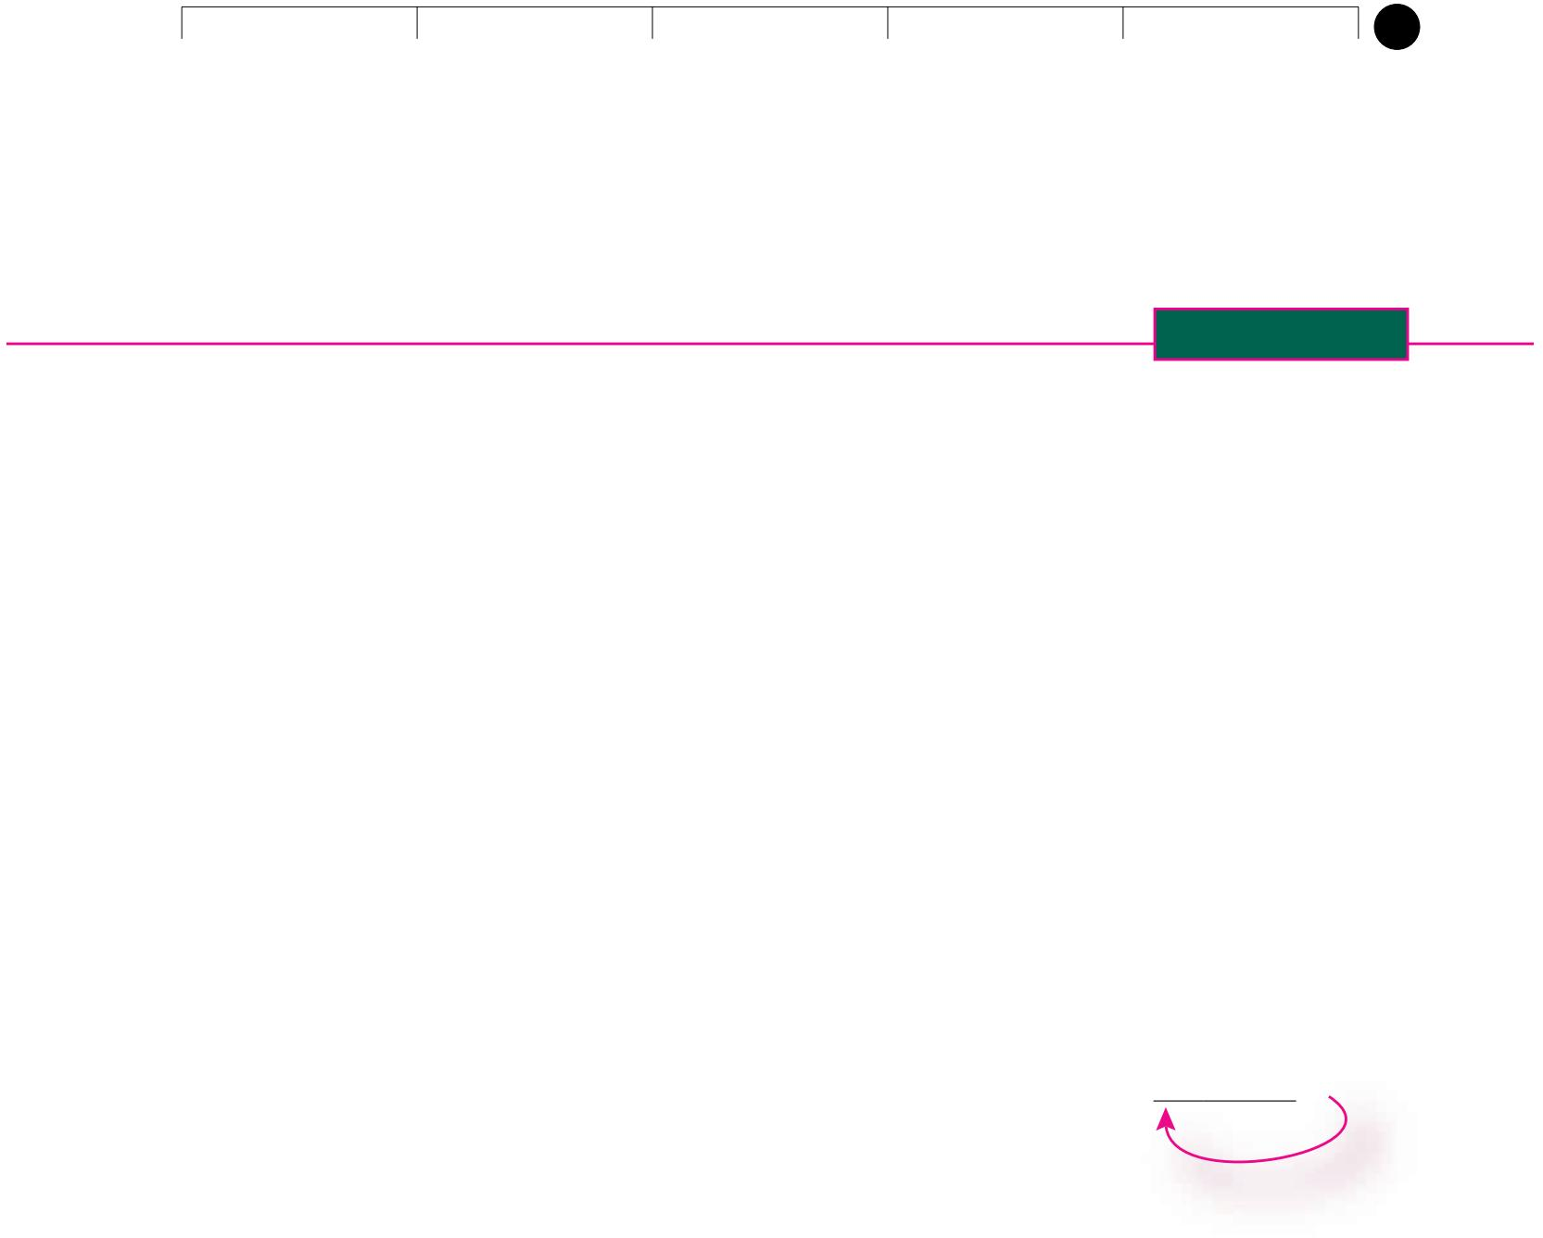**Ortakëria** Një

**ortakëri** është e ngjashme me një pronësi, përveç se ka dy ose më shumë pronarë (ortakë). Në një *partneritet të përgjithshëm,* të gjithë partnerët ndajnë fitimet ose humbjet, dhe të gjithë kanë përgjegjësi të pakufizuar për *të gjitha* borxhet e partneritetit, jo vetëm për një pjesë të veçantë. Mënyra se si ndahen fitimet (dhe humbjet) nga partneriteti përshkruhet në *marrëveshjen e partneritetit.* Kjo marrëveshje mund të jetë një marrëveshje jozyrtare gojore, si p.sh. "le të fillojmë një biznes kositje lëndine" ose një dokument i gjatë dhe zyrtar me shkrim.

Në një *shoqëri komandite,* një ose më shumë *ortakë të përgjithshëm* do të drejtojnë biznesin dhe do të kenë përgjegjësi të pakufizuar, por do të ketë një ose më shumë *ortakë të kufizuar* që nuk do të marrin pjesë aktive në biznes. Përgjegjësia e një ortaku të kufizuar për borxhet e biznesit është e kufizuar në shumën që partneri kontribuon në ortakëri. Kjo formë organizimi është e zakonshme në sipërmarrjet e pasurive të paluajtshme, për shembull.

Përparësitë dhe disavantazhet e një partneriteti janë në thelb të njëjta me ato të një pronësie. Partneritetet e bazuara në një marrëveshje relativisht joformale janë të lehta dhe të shtrenjta për t'u krijuar. Ortakët e përgjithshëm kanë përgjegjësi të pakufizuar për borxhet e ortakërisë dhe ortakëria përfundon kur një ortak i përgjithshëm dëshiron të shesë ose vdes. Të gjitha të ardhurat tatohen si të ardhura personale për partnerët, dhe shuma e kapitalit që mund të mblidhet është e kufizuar në pasurinë e kombinuar të partnerëve. Pronësia e një ortakërie të përgjithshme nuk është

**ortakëri** Një

biznes i formuar nga dy ose më shumë individë ose subjekte.

**40 Ross et al.: Fundamentals**

**of Corporate Finance, Sixth Edition, Alternate Edition**

1. **Vështrim i përgjithshëm i financave të korporatave**
   1. **Hyrje në financat e korporatave**

© The McGrawÿHill Kompanitë, 2002

8 **PJESA E PARË** Përmbledhje e financave të korporatave

transferohet lehtësisht, sepse një transferim kërkon që të formohet një ortakëri e re. Interesi i një partneri të kufizuar mund të shitet pa e shpërbërë partneritetin, por gjetja e një blerësi mund të jetë e vështirë.

Për shkak se një ortak në një ortakëri të përgjithshme mund të mbahet përgjegjës për të gjitha borxhet e partneritetit, të kesh një marrëveshje me shkrim është shumë e rëndësishme. Dështimi për të përcaktuar të drejtat dhe detyrat e partnerëve shpesh çon në keqkuptime më vonë.

Gjithashtu, nëse jeni një ortak i kufizuar, nuk duhet të përfshiheni thellë në vendimet e biznesit nëse nuk jeni të gatshëm të merrni përsipër detyrimet e një ortaki të përgjithshëm. Arsyeja është se nëse gjërat shkojnë keq, ju mund të konsideroheni si ortak i përgjithshëm edhe pse thoni se jeni ortak i kufizuar.

Bazuar në diskutimin tonë, disavantazhet kryesore të sipërmarrjeve individuale dhe partneriteteve si forma të organizimit të biznesit janë (1) përgjegjësia e pakufizuar për borxhet e biznesit nga ana e pronarëve, (2) jeta e kufizuar e biznesit dhe (3) vështirësia e transferimi i pronësisë së unazës. Këto tre disavantazhe i shtohen një problemi të vetëm qendror: aftësia e

bizneseve të tilla për t'u rritur mund të kufizohet seriozisht nga pamundësia për të mbledhur para për investime.

**korporatë**

Një biznes i krijuar si një person juridik i

veçantë i përbërë nga

një ose më shumë individë ose subjekte.

**Korporata** Korporata

është forma më e rëndësishme (për nga madhësia) e organizimit **të** biznesit në Shtetet e Bashkuara. Një korporatë është një "person" juridik i ndarë dhe i dallueshëm nga të vetët, dhe ka shumë nga të drejtat, detyrat dhe privilegjet e një personi aktual. Korporatat mund të marrin hua para dhe të zotërojnë pronë, mund të padisë dhe të paditet, dhe mund të lidhin kontrata. Një korporatë mund të jetë edhe një ortak i përgjithshëm ose një ortak i kufizuar në një anije ortak, dhe një korporatë mund të zotërojë aksione në një korporatë tjetër.

Jo çuditërisht, fillimi i një korporate është disi më i ndërlikuar sesa fillimi i formave të tjera të organizimit të biznesit. Formimi i një korporate përfshin përgatitjen e *neneve të themelimit* (ose një statuti) dhe një sërë *aktesh nënligjore.* Nenet e themelimit duhet të përmbajnë një sërë gjërash, duke përfshirë emrin e korporatës, jetëgjatësinë e saj të synuar (e cila mund të jetë përgjithmonë), qëllimin e saj të biznesit dhe numrin e aksioneve që mund të paditet. Ky informacion normalisht duhet t'i jepet shtetit në të cilin firma do të inkorporohet. Për shumicën e qëllimeve ligjore, korporata është një "rezident" i atij shteti.

Aktet nënligjore janë rregulla që përshkruajnë se si korporata rregullon ekzistencën e saj. Për shembull, aktet nënligjore përshkruajnë se si zgjidhen drejtorët. Këto akte nënligjore mund të jenë një deklaratë shumë e thjeshtë e disa rregullave dhe procedurave, ose mund të jenë mjaft të gjera

për një korporatë të madhe. Aktet nënligjore mund të ndryshohen ose zgjerohen herë pas here nga aksionerët.

Në një korporatë të madhe, aksionerët dhe menaxherët janë zakonisht grupe të veçanta. Aksionarët zgjedhin bordin e drejtorëve, të cilët më pas zgjedhin menaxherët. Menaxhmenti është i ngarkuar me drejtimin e punëve të korporatës në interes të aksionerëve. Në parim, aksionerët kontrollojnë korporatën sepse ata zgjedhin drejtorët.

Si rezultat i ndarjes së pronësisë dhe menaxhimit, forma e korporatës ka disa përparësi.

Pronësia (e përfaqësuar nga aksionet e aksioneve) mund të transferohet lehtësisht, dhe për këtë arsye jeta e korporatës nuk është e kufizuar. Korporata merr hua para në emër të saj. Si rezultat, aksionerët në një korporatë kanë përgjegjësi të kufizuar për borxhet e korporatës. Më e shumta që mund të humbasin është ajo që kanë investuar.

Lehtësia relative e transferimit të pronësisë, përgjegjësia e kufizuar për borxhet e biznesit dhe jeta e pakufizuar e biznesit janë arsyet pse forma e korporatës është superiore.

**Ross et al.: Fundamentals**

**of Corporate Finance, Sixth Edition, Alternate Edition**

1. **Vështrim i përgjithshëm i financave të korporatave**
   1. **Hyrje në financat e korporatave**

© The McGraw -Kodër **41**

Kompanitë, 2002

**KAPITULLI 1** Hyrje në financat e korporatave **9**

kur është fjala për mbledhjen e parave të gatshme. Nëse një korporatë ka nevojë për kapital të ri, për shembull, ajo mund të shesë aksione të reja dhe të tërheqë investitorë të rinj. Kompjuteri Apple, për të cilin diskutuam për të hapur kapitullin, është një rast i tillë. Apple ishte një pionier në biznesin e kompjuterëve personalë. Ndërsa kërkesa për produktet e saj shpërtheu, Apple duhej të konvertohej në formën e

korporatës së organizimit për të mbledhur kapitalin e nevojshëm për të financuar rritjen dhe zhvillimin e produkteve të reja. Numri i pronarëve mund të jetë i madh; korporatat më të mëdha kanë mijëra apo edhe miliona aksionarë.

Për shembull, AT&T ka rreth 4.8 milionë aksionerë dhe rreth 3.8 miliardë aksione në qarkullim. Në raste të tilla, pronësia mund të ndryshojë vazhdimisht pa ndikuar në vazhdimësinë e biznesit.

Forma e korporatës ka një disavantazh të konsiderueshëm. Për shkak se një korporatë është një person juridik, ajo duhet të paguajë taksa. Për më tepër, paratë e paguara për aksionarët në formën e dividendëve tatohen përsëri si të ardhura për ata aksionerë. Ky është *tatim i dyfishtë,* që do të thotë se fitimet e korporatave tatohen dy herë: në nivelin e korporatës kur ato fitohen dhe përsëri në nivelin personal kur ato paguhen.1 Që nga viti 2001, të 50 shtetet kishin

miratuar ligje që lejonin krijimin e një formë relativisht e re e organizimit të biznesit, shoqëria me përgjegjësi të kufizuar (SHPK). Qëllimi i këtij entiteti është të operojë dhe të tatohet si një ortakëri, por të mbajë përgjegjësi të kufizuar për pronarët, kështu që një LLC është në thelb një hibrid i partneritetit dhe korporatës. Megjithëse shtetet kanë përkufizime të ndryshme për LLC-të, vlerësuesi më i rëndësishëm është Shërbimi i të Ardhurave të Brendshme (IRS). IRS do ta konsiderojë një LLC një korporatë, duke i nënshtruar në këtë mënyrë taksimit të dyfishtë, përveç nëse plotëson disa kritere specifike. Në thelb, një

LLC nuk mund të jetë shumë si korporatë, ose do të trajtohet si një nga IRS. LLC-të janë bërë të zakonshme. Për shembull, Goldman, Sachs dhe Co., një nga partneritetet e fundit të mbetura të Wall Street, vendosi të shndërrohej nga një partneritet privat në një LLC (më vonë "u bë publike", duke u bërë një korporatë publike). Firmat e mëdha të kontabilitetit dhe firmat ligjore sipas rezultatit janë konvertuar në SH.PK.

**Sa e vështirë është të formosh një LLC? Vizitoni**

[**www.llc.com**](http://www.llc.com/) **për të mësuar.**

Siç ilustron diskutimi në këtë seksion, nevoja e bizneseve të mëdha për investitorë dhe kreditorë të jashtëm është e tillë që forma e korporatës në përgjithësi do të jetë më e mira për firma të tilla. Ne fokusohemi te korporatat në kapitujt në vijim për shkak të rëndësisë së formës së korporatës në ekonominë e SHBA-së dhe në ekonomitë botërore. Gjithashtu, disa çështje të rëndësishme të menaxhimit financiar,

të tilla si politika e dividentit, janë unike për korporatat. Megjithatë, bizneset e të gjitha llojeve dhe madhësive kanë nevojë për menaxhim financiar, kështu që shumica e subjekteve që diskutojmë kanë të bëjnë me

çdo formë biznesi.

**Një korporatë me një emër tjetër...**

Forma e korporatës e organizimit ka shumë ndryshime në mbarë botën. Natyrisht, ligjet dhe rregulloret e sakta ndryshojnë nga vendi në vend, por veçoritë thelbësore të pronësisë publike dhe përgjegjësisë së kufizuar mbeten. Këto firma quhen shpesh *shoqëri aksionare, shoqëri publike të kufizuara* ose *shoqëri me përgjegjësi të kufizuar,* në varësi të natyrës specifike të firmës dhe vendit të origjinës.

Tabela 1.1 jep emrat e disa korporatave të njohura ndërkombëtare, vendin e tyre të origjinës dhe një përkthim të shkurtesës që pason kompaninë

emri.

1 Një korporatë S është një lloj i veçantë i korporatës së vogël që në thelb tatohet si një partneritet dhe

kështu shmang tatimin e dyfishtë. Në mesin e vitit 1996, numri maksimal i aksionarëve në një korporatë S u rrit nga 35 në 75.

**42 Ross et al.: Fundamentals**

**of Corporate Finance, Sixth Edition, Alternate Edition**

**I. Vështrim i përgjithshëm i financave të korporatave**

**1. Hyrje në financat e korporatave**

© The McGrawÿHill Kompanitë, 2002

**10 PJESA E PARË** Përmbledhje e financave të korporatave

**TABELA 1.1**

Ndërkombëtare Korporatat

**Kompania**

**Lloji i Kompanisë**

**Vendi i origjinës Në gjuhën origjinale**

**Përkthyer**

Bayerische Moterenwerke

(BMW) AG

Dornier GmBH

Gjermania

Gjermania

Aktiengesellschaft

Gesellschaft mit Beschraenkter Haftung

Korporata

Kompani me përgjegjësi të kufizuar

Rolls-Royce PLC Mbretëria e Bashkuar Kompani publike e kufizuar

Publik i kufizuar

kompania

Shell UK Ltd.

Mbretëria e Bashkuar Limited

Korporata

Unilever NV

Holanda

Shoqëria aksionare Naamloze Vennootschap

Fiat SpA Volvo AB

Peugeot SA

Italia Suedia

Franca

Shoqëria për Azioni Aktiebolag Shoqëria Anonime

Aksione të përbashkëta

kompania

Aksione të përbashkëta

kompania

Aksione të përbashkëta

kompania

**PYETJE KONCEPT**

* 1. **a** Cilat janë tre format e organizimit të biznesit? **1.2b**

Cilat janë avantazhet dhe disavantazhet kryesore të ndërmarrjeve individuale dhe

partneritete?

**1.2c** Cili është ndryshimi midis një shoqërie të përgjithshme dhe një shoqërie komandite?

* 1. **d** Pse forma e korporatës është superiore kur bëhet fjalë për mbledhjen e parave të gatshme?

# 1.3

###### QËLLIMI I MENAXHIMIT FINANCIAR

Duke supozuar se ne kufizohemi në bizneset fitimprurëse, qëllimi i menaxhimit financiar është të fitojë para ose të shtojë vlerë për pronarët. Sigurisht, ky qëllim është pak i paqartë, kështu që ne shqyrtojmë disa mënyra

të ndryshme për ta formuluar atë në mënyrë që të arrijmë një përkufizim më të saktë. Një përkufizim i tillë është i rëndësishëm sepse çon në një bazë objektive për marrjen dhe vlerësimin e vendimeve financiare.



Qëllimet e mundshme

Nëse do të merrnim parasysh qëllimet e mundshme financiare, mund të dilnim me disa ide si më poshtë:

Mbijetoj.

Shmangni shqetësimet financiare dhe falimentimin. Mundi konkurrencën.

Maksimizoni shitjet ose pjesën e tregut.

Minimizoni kostot.

Maksimizoni fitimet.

Ruani rritje të qëndrueshme të fitimeve.

**Ross et al.: Fundamentals**

**of Corporate Finance, Sixth Edition, Alternate Edition**

1. **Vështrim i përgjithshëm i financave të korporatave**
   1. **Hyrje në financat e korporatave**

© The McGraw -Kodër **43**

Kompanitë, 2002

**KAPITULLI 1** Hyrje në financat e korporatave **11**

Këto janë vetëm disa nga qëllimet që mund të rendisim. Për më tepër, secila nga këto mundësi paraqet probleme si synim për menaxherin financiar.

Për shembull, është e lehtë të rritet pjesa e tregut ose shitjet e njësive; gjithçka që duhet të bëjmë është

të ulim çmimet ose të qetësojmë kushtet e kredisë. Në mënyrë të ngjashme, ne gjithmonë mund të ulim kostot thjesht duke hequr dorë nga gjëra të tilla si kërkimi dhe zhvillimi. Ne mund të shmangim falimentimin duke

mos marrë kurrë para hua ose duke mos marrë kurrë ndonjë rrezik, e kështu me radhë. Nuk është e qartë se ndonjë nga këto veprime është në interesin më të mirë të aksionerëve.

Maksimizimi i fitimit ndoshta do të ishte qëllimi më i përmendur, por edhe ky nuk është një objektiv shumë i saktë. E kemi fjalën për fitime këtë vit? Nëse është kështu, atëherë duhet të kemi parasysh se veprime të tilla si shtyrja e mirëmbajtjes, lënia e inventareve të mbarojnë dhe marrja e masave të tjera për uljen e kostove afatshkurtër do të priren të rrisin fitimet tani, por këto aktivitete nuk janë domosdoshmërisht të dëshirueshme.

Qëllimi i maksimizimit të fitimeve mund t'i referohet një lloj fitimi "afatgjatë" ose "mesatar", por është ende e paqartë saktësisht se çfarë do të thotë kjo. Së pari, a nënkuptojmë diçka si të ardhurat neto të kontabilitetit apo fitimet për aksion? Siç do të shohim më në detaje në kapitullin vijues, këto numra kontabël mund të kenë pak të bëjnë me atë që është e mirë apo e keqe për firmën. Së dyti, çfarë kuptojmë me termin afatgjatë? Siç tha dikur një ekonomist i famshëm, në terma afatgjatë, ne të gjithë kemi vdekur! Për më tepër, ky qëllim nuk na tregon se cili është shkëmbimi i duhur midis fitimeve aktuale dhe atyre të ardhshme.

Qëllimet që kemi renditur këtu janë të gjitha të ndryshme, por ato priren të ndahen në dy klasa.

E para nga këto ka të bëjë me përfitimin. Qëllimet që përfshijnë shitjet, pjesën e tregut dhe kontrollin e kostos lidhen, të paktën potencialisht, me mënyra të ndryshme të fitimit ose rritjes së profilit. Qëllimet në grupin e dytë, që përfshijnë shmangien e falimentimit, stabilitetin dhe sigurinë, lidhen në një farë mënyre me kontrollin e rrezikut. Fatkeqësisht, këto dy lloje qëllimesh janë disa kontradiktore. Ndjekja e fitimit zakonisht përfshin disa elementë të rrezikut, kështu që nuk është realisht e mundur të maksimizohet siguria dhe fitimi. Ajo që na nevojitet, pra, është një qëllim që përfshin të dy faktorët.

**Qëllimi i Menaxhimit Financiar** Menaxheri financiar në një

korporatë merr vendime për aksionerët e firmës.

Nisur nga kjo, në vend që të renditim qëllimet e mundshme për menaxherin financiar, ne vërtet duhet t'i përgjigjemi një pyetjeje më themelore: Nga këndvështrimi i aksionerëve, cili është një vendim i mirë i menaxhimit financiar?

Nëse supozojmë se aksionarët blejnë aksione sepse kërkojnë të fitojnë financiarisht, atëherë përgjigja është e qartë: vendimet e mira rrisin vlerën e aksioneve dhe vendimet e dobëta ulin vlerën e aksioneve.

Nga vëzhgimet tona, rezulton se menaxheri financiar vepron në interesin më të mirë të aksionarëve duke marrë vendime që rrisin vlerën e aksioneve. Kështu, qëllimi i duhur për menaxherin financiar mund të thuhet mjaft lehtë:

**Qëllimi i menaxhimit financiar është të maksimizojë vlerën aktuale për aksion të stokut ekzistues.**

Qëllimi i maksimizimit të vlerës së aksioneve shmang problemet që lidhen me qëllimet e ndryshme që renditëm më parë. Nuk ka asnjë paqartësi në kriter dhe nuk ka asnjë çështje afatshkurtër kundrejt asaj afatgjatë. Në mënyrë eksplicite nënkuptojmë se qëllimi ynë është të maksimizojmë vlerën *aktuale* të aksioneve.

Nëse ky qëllim ju duket pak i fortë ose njëdimensional, mbani në mend se aksionerët në një firmë janë pronarë të mbetur. Me këtë nënkuptojmë se ata kanë vetëm të drejtë

**44 Ross et al.: Fundamentals**

**of Corporate Finance, Sixth Edition, Alternate Edition**

1. **Vështrim i përgjithshëm i financave të korporatave**
   1. **Hyrje në financat e korporatave**

© The McGrawÿHill Kompanitë, 2002

**12 PJESA E PARË** Përmbledhje e financave të korporatave

për atë që mbetet pasi punonjësve, furnitorëve dhe kreditorëve (dhe kujtdo tjetër me një pretendim të ligjshëm) u paguhet detyrimi i tyre. Nëse ndonjë nga këto grupe mbetet i papaguar, aksionerët nuk marrin asgjë. Pra, nëse aksionerët po fitojnë në kuptimin që pjesa e mbetur, pjesa e mbetur po rritet, duhet të jetë e vërtetë që të gjithë të tjerët po fitojnë gjithashtu.

Për shkak se qëllimi i menaxhimit financiar është të maksimizojë vlerën e aksioneve, ne duhet të mësojmë se si të identifikojmë ato investime dhe marrëveshje financimi që favorizojnë ndikimin e mirë në vlerën e aksioneve. Kjo është pikërisht ajo që ne do të studiojmë. Në fakt, ne mund të

kishim definuar financat e korporatave si studimin e marrëdhënies midis vendimeve të biznesit dhe vlerës së aksioneve në biznes.

**Një qëllim më i përgjithshëm**

Duke pasur parasysh qëllimin tonë siç u tha në seksionin e mëparshëm (maksimizimi i vlerës së aksioneve), lind një pyetje e qartë: Cili është qëllimi i duhur kur firma nuk ka aksione të tregtuara? Korporatat nuk janë sigurisht i vetmi lloj biznesi; dhe aksionet në shumë korporata rrallë ndryshojnë duart, kështu që është e vështirë të thuhet se cila është vlera për aksion në çdo kohë të caktuar.

Për sa kohë kemi të bëjmë me biznese fitimprurëse, duhet vetëm një modifikim i lehtë. Vlera totale e aksioneve në një korporatë është thjesht e barabartë me vlerën e kapitalit të pronarëve. Prandaj, një mënyrë më e përgjithshme për të shprehur qëllimin tonë është si vijon: maksimalizimi i vlerës së tregut të kapitalit të pronarëve ekzistues.

Me këtë në mendje, nuk ka rëndësi nëse biznesi është një pronësi, një partneritet apo një korporatë. Për secilën prej tyre, vendimet e mira financiare rrisin vlerën e tregut të kapitalit të pronarëve dhe vendimet e dobëta financiare e ulin atë. Në fakt, edhe pse ne zgjedhim të përqendrohemi te korporatat në kapitujt në vijim, parimet që zhvillojmë zbatohen për të gjitha format e biznesit. Shumë prej tyre aplikohen edhe për sektorin jofitimprurës.

Së fundi, qëllimi ynë nuk nënkupton që menaxheri financiar duhet të ndërmarrë veprime të paligjshme ose jo etike me shpresën për të rritur vlerën e kapitalit në firmë. Ajo që nënkuptojmë është se menaxheri financiar u shërben më së miri pronarëve të biznesit duke identifikuar mallra dhe shërbime që i shtojnë vlerë firmës sepse ato janë të dëshiruara dhe të vlerësuara në tregun e lirë.

**PYETJE KONCEPT**

* 1. **a** Cili është qëllimi i menaxhimit financiar? **1.3b**

Cilat janë disa mangësi të qëllimit të maksimizimit të fitimit? **1.3c** A mund të jepni një përkufizim të financave të korporatave?



**PROBLEMI DHE KONTROLLI I AGJENCISË E KORPORATËS**

Ne kemi parë që menaxheri financiar vepron në interesin më të mirë të aksionerëve duke ndërmarrë veprime që rrisin vlerën e aksioneve. Megjithatë, ne kemi parë gjithashtu se në korporatat e mëdha pronësia mund të shpërndahet në një numër të madh aksionerësh. Kjo shpërndarje e pronësisë do të thotë që menaxhmenti në mënyrë efektive kontrollon firmën.

Në këtë rast, a do të veprojë menaxhimi domosdoshmërisht në interesin më të mirë të aksionerëve? E thënë ndryshe, menaxhmenti mund të mos ndjekë qëllimet e veta tek aksionerët

**Ross et al.: Fundamentals**

**of Corporate Finance, Sixth Edition, Alternate Edition**

1. **Vështrim i përgjithshëm i financave të korporatave**

**1. Hyrje në financat e korporatave**

© The McGraw -Kodër **45**

Kompanitë, 2002

**Me fjalët e tyre. . .**

**Clifford W. Smith Jr. mbi Stimujt e Tregut për Sjelljen Etike**

**Etika është një**

**temë** që ka marrë

interes të shtuar në komunitetin

e biznesit.

Pjesa më e

madhe e këtij diskutimi ka është udhëhequr nga filozofë dhe është fokusuar në parimet morale. Në

vend që t'i shqyrtoj këto çështje, unë dua të diskutoj një grup çështjesh

plotësuese (por shpesh të injoruara) nga këndvështrimi i një ekonomisti. Tregjet imponojnë kosto potencialisht të konsiderueshme për individët dhe institucionet që përfshihen në sjellje joetike. Kështu, këto forca

tregu ofrojnë stimuj të rëndësishëm që nxisin sjelljen etike në komunitetin e biznesit.

Në thelbin e saj, ekonomia është studimi i bërjes së zgjedhjeve.

Kështu që unë dua të shqyrtoj sjelljen etike thjesht si një zgjedhje me të cilën përballet një individ. Analiza ekonomike sugjeron që gjatë shqyrtimit të

një veprimi, të identifikoni kostot dhe përfitimet e tij të pritshme. Nëse përfitimet e vlerësuara tejkalojnë kostot e parashikuara, ju ndërmerrni veprime;

nëse jo, ju nuk e bëni.

Për të fokusuar këtë diskutim, le të shqyrtojmë zgjedhjen specifike të mëposhtme: Supozoni se keni një kontratë për të ofruar një produkt të një cilësie të caktuar. A do të mashtroni duke ulur cilësinë në kosto më të ulëta në një përpjekje për të rritur fitimet? Ekonomia nënkupton që sa më të larta të jenë kostot e pritshme të mashtrimit, aq më shumë gjasa do të zgjidhen veprimet etike. Ky parim i thjeshtë ka disa implikime.

Së pari, sa më e lartë të jetë probabiliteti i zbulimit, aq më pak ka gjasa që një individ të mashtrojë. Ky implikim na ndihmon të kuptojmë rregullime të shumta institucionale për monitorimin në treg. Për shembull, një kompani pranon që pasqyrat e saj financiare të auditohen nga një firmë e jashtme kontabël publike. Ky monitorim profesional periodik rrit probabilitetin e zbulimit, duke reduktuar kështu çdo nxitje për të keqdeklaruar

gjendjen financiare të firmës.

Së dyti, sa më të larta janë sanksionet e vendosura në rast mashtrimi nëse zbulohet, aq më pak ka gjasa që një individ të mashtrojë.

Prandaj, një transaksion biznesi që pritet të përsëritet ndërmjet të njëjtave palë përballet me një probabilitet më të ulët mashtrimi, sepse fitimet e humbura nga rrjedha e harruar e shitjeve të ardhshme ofrojnë stimuj të fuqishëm për pajtueshmërinë e kontratës. Megjithatë, nëse vazhdimi

i ekzistencës së korporatës është më i pasigurt, po kështu janë

edhe kostot e pritshme të shitjeve të harruara në të ardhmen. Prandaj firmat në vështirësi financiare kanë më shumë gjasa të mashtrojnë sesa

firmat e shëndosha financiarisht. Kështu, firmat kanë stimuj për të miratuar politika financiare që ndihmojnë në lidhjen e besueshme kundër mashtrimit. Për shembull, nëse cilësia e produktit është e vështirë të vlerësohet përpara blerjes, klientët dyshojnë në pretendimet e një firme për cilësinë e produktit. Aty ku cilësia është më e pasigurt, klientët janë të gatshëm të paguajnë vetëm çmime më të ulëta. Kështu, firma të tilla kanë stimuj veçanërisht të fortë për të miratuar politika financiare që nënkuptojnë një probabilitet më të ulët të falimentimit.

Së treti, kostot e pritshme janë më të larta nëse informacioni rreth mashtrimit shpërndahet me shpejtësi dhe gjerësisht te klientët e mundshëm të ardhshëm. Kështu, shërbimet e informacionit, si ato që monitoRraopjnoërtdeht **e** rKaopnosrutomjnaëtoprëitr, cilësinë e produktit, ndihmojnë në

parandalimin e mashtrimit. Duke ulur kostot për klientët potencialë për të monitoruar cilësinë, shërbime të tilla rrisin kostot e pritshme të mashtrimit.

Së fundi, kostot e imponuara për një firmë që kapet duke mashtruar

varen nga vlerësimi i tregut për shkeljen etike. Disa veprime të konsideruara si shkelje të qarta nga disa mund të shihen si sjellje të

justifikueshme nga të tjerët. Standardet etike gjithashtu ndryshojnë në tregje. Për shembull, një pagesë që nëse zbulohet në Shtetet e Bashkuara

do të etiketohet si ryshfet mund të shihet si një praktikë standarde biznesi në një treg të botës së tretë. Kostot e vendosura do të jenë më të larta

sa më i madh të jetë konsensusi se sjellja ishte joetike.

Krijimi dhe ruajtja e një reputacioni për sjellje etike është një aset i vlefshëm i korporatës në komunitetin e biznesit. Kjo analizë sugjeron që një firmë e shqetësuar për sjelljen etike të punonjësve të saj duhet t'i kushtojë vëmendje konflikteve të mundshme midis menaxhmentit të firmës, punonjësve, klientëve, kreditorëve dhe aksionarëve. Konsideroni Sears, gjiganti i dyqaneve të mëdha që u zbulua se po ngarkonte klientët për riparimet e automjeteve

të një nevoje të dyshimtë. Në një përpjekje për ta bërë kompaninë më të orientuar nga shërbimi (siç janë konkurrentët si Nordstrom), Sears kishte iniciuar një politikë të përgjithshme të shitjeve me komision. Por ajo që funksionon

në veshje dhe pajisje shtëpiake nuk funksionon gjithmonë në të

njëjtën mënyrë në dyqanin e riparimit të automjeteve. Një klient për kostumin e një burri mund të dijë po aq sa edhe shitësi për produktin. Por shumë klientë të riparimit të automjeteve dinë pak për funksionimin e brendshëm të makinave të tyre dhe kështu kanë më shumë gjasa të mbështeten në

rekomandimet e punonjësve për të vendosur për blerjet. Politika e kompensimit e Sears rezultoi në rekomandime për riparime të panevojshme për klientët.

Sears nuk do t'i duhej të merrej me problemet e dyqanit të riparimit dhe gërryerjen e reputacionit të tij, nëse do të kishte parashikuar që politika e shitjes me komision do të inkurajonte punonjësit e dyqaneve të makinave të mashtrojnë klientët e saj.

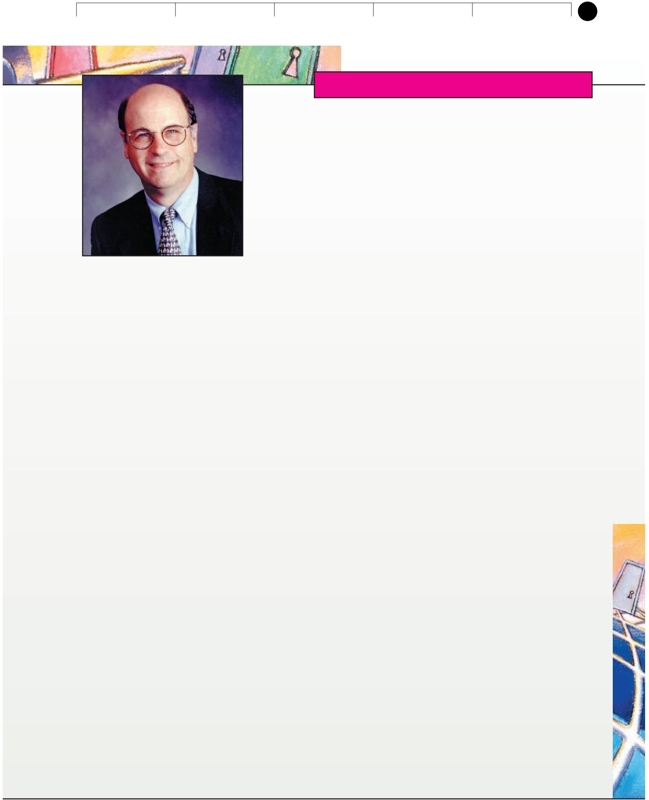

Clifford W. Smith Jr. është profesor i financës në Epstein në Shkollën Simon të Administrimit të Biznesit të Universitetit të Rochester-it. Ai është redaktor këshillues i Journal of Finance cial Economics. Hulumtimi i tij fokusohet në politikën financiare të korporatave dhe strukturën e institucioneve financiare.

**13**

**46 Ross et al.: Fundamentals**

1. **Vështrim i përgjithshëm i financave**
   1. **Hyrje në financat e**

© The McGrawÿHill

**of Corporate Finance, Sixth Edition, Alternate Edition**

**të korporatave**

**korporatave** Kompanitë, 2002

**14 PJESA E PARË** Përmbledhje e financave të korporatave

shpenzime? Në faqet në vijim, ne shqyrtojmë shkurtimisht disa nga argumentet në lidhje me këtë pyetje.

**problemi i**

**agjencisë** Mundësia e konfliktit të interesit ndërmjet

**Marrëdhëniet me Agjencinë**

Marrëdhënia midis aksionerëve dhe menaxhmentit quhet një *marrëdhënie e agjencisë.* Një marrëdhënie e tillë ekziston sa herë që dikush (drejtori) punëson një tjetër (agjent) për të përfaqësuar interesat e tij/saj. Për shembull, ju mund të punësoni dikë (një agjent) për të shitur një makinë që zotëroni ndërsa jeni larg shkollës. Në të gjitha marrëdhëniet e tilla, ekziston mundësia e konfliktit të interesit ndërmjet porositësit dhe agjentit. Një konflikt i tillë quhet **problem agjenturor.**

Supozoni se ju punësoni dikë për të shitur makinën tuaj dhe se pranoni t'i paguani atij një tarifë fikse kur ai/ajo shet makinën. Nxitja e agjentit në këtë rast është të bëjë shitjen, jo domosdoshmërisht për t'ju

aksionerëve dhe menaxhmenmtiat rtrëë nçjmëimfirinmme.ë të mirë. Nëse ofroni një komision prej, të themi, 10 përqind të çmimit të shitjes në vend

të një tarife të sheshtë, atëherë ky problem mund të mos ekzistojë. Ky shembull ilustron se mënyra në të cilën një agjent kompensohet është një faktor që ndikon në problemet e agjencisë.

**Qëllimet e menaxhimit** Për të parë

se si mund të ndryshojnë interesat e menaxhmentit dhe aksionarëve, imagjinoni që firma po shqyrton një investim të ri. Investimi i ri pritet të ndikojë pozitivisht në vlerën e aksionit, por është gjithashtu një sipërmarrje relativisht e rrezikshme. Pronarët e firmës do të dëshirojnë të marrin investimin (sepse vlera e aksioneve do të rritet), por menaxhimi mund të mos jetë sepse ekziston mundësia që gjërat të shkojnë keq dhe të humbasin vendet e menaxhimit. Nëse menaxhmenti nuk e merr investimin, atëherë aksionerët mund të humbasin një mundësi të vlefshme. Ky është një shembull i *kostos së agjencisë.*

Në përgjithësi, termi *kostot e agjencisë* i referohet kostove të konfliktit të interesit ndërmjet aksionerëve dhe menaxhmentit. Këto kosto mund të jenë indirekte ose direkte. Një kosto indirekte e agjencisë është një mundësi e humbur, siç është ajo që sapo kemi përshkruar.

Kostot direkte të agjencisë vijnë në dy forma. Lloji i parë është një shpenzim i korporatës që përfiton nga menaxhmenti, por u kushton aksionerëve. Ndoshta blerja e një avioni luksoz dhe të panevojshëm të korporatës do të ishte nën këtë titull. Lloji i dytë i kostos direkte të agjencisë është një shpenzim që lind nga nevoja për të monitoruar veprimet e menaxhimit.

Një shembull mund të jetë pagesa e auditorëve të jashtëm për të vlerësuar saktësinë e informacionit të pasqyrave financiare.

Nganjëherë argumentohet se, duke u lënë në duart e tyre, menaxherët do të priren të maksimizojnë sasinë e burimeve mbi të cilat ata kanë kontroll ose, në përgjithësi, fuqinë ose pasurinë e korporatës. Ky qëllim mund të çojë në një mbitheksim të madhësisë ose rritjes së korporatës. Për shembull, nuk janë të rralla rastet në të cilat menaxhmenti akuzohet se ka paguar më shumë për të blerë një kompani tjetër vetëm për të rritur madhësinë e biznesit ose për të demonstruar fuqinë e korporatës. Natyrisht, nëse bëhet një mbipagesë, një blerje e tillë nuk u përshtatet aksionerëve të kompanisë blerëse.

Diskutimi ynë tregon se menaxhmenti mund të priret të mbitheksojë mbijetesën organizative për të mbrojtur sigurinë e punës. Gjithashtu, menaxhmenti mund të mos e pëlqejë ndërhyrjen e jashtme, kështu që pavarësia dhe vetë-mjaftueshmëria e korporatës mund të jenë qëllime të rëndësishme.

A veprojnë menaxherët në interes të zotëruesve të aksioneve?

Nëse menaxherët, në fakt, do të veprojnë në interesin më të mirë të aksionerëve varet nga dy faktorë. Së pari, sa afër përputhen synimet e menaxhimit me aksionerin

**Ross et al.: Fundamentals**

**of Corporate Finance, Sixth Edition, Alternate Edition**

1. **Vështrim i përgjithshëm i financave të korporatave**
   1. **Hyrje në financat e korporatave**

© The McGraw -Kodër **47**

Kompanitë, 2002

**KAPITULLI 1** Hyrje në financat e korporatave **15**

golat? Kjo pyetje lidhet me mënyrën se si menaxherët kompensohen. Së dyti, a mund të zëvendësohet menaxhmenti nëse ata nuk ndjekin qëllimet e aksionerëve? Kjo çështje ka të bëjë me kontrollin e firmës. Siç do të diskutojmë, ka një sërë arsyesh për të menduar se, edhe në firmat më të mëdha, menaxhmenti ka një nxitje të konsiderueshme për të vepruar në interes të aksionerëve.

Menaxhimi **i Kompensimit Menaxherial** shpesh do të ketë një nxitje të rëndësishme ekonomike për të rritur vlerën e aksionit për dy arsye. Së pari, kompensimi menaxherial, veçanërisht në krye, zakonisht lidhet me performancën financiare në përgjithësi dhe shpesh me ndarjen e vlerës në veçanti. Për shembull, menaxherëve u jepet shpesh mundësia për të blerë aksione me një çmim të volitshëm. Sa më shumë të vlejë stoku, aq më i vlefshëm është ky opsion. Në fakt, opsionet po përdoren gjithnjë e më shumë për të motivuar punonjësit e të gjitha llojeve, jo vetëm drejtuesit e lartë. Për shembull, në vitin 2001, Intel an njoftoi se po lëshonte opsione të reja aksionesh për 80,000 punonjës, duke i dhënë

kështu fuqisë punëtore një pjesë të konsiderueshme në çmimin e aksioneve të saj dhe duke harmonizuar më mirë interesat e punonjësve dhe aksionarëve. Shumë korporata të tjera, të mëdha dhe të vogla,

kanë miratuar politika të ngjashme.

Stimulimi i dytë i menaxherëve lidhet me perspektivat e punës. Interpretuesit më të mirë brenda firmës do të priren të promovohen. Në përgjithësi, ata menaxherë që janë të suksesshëm në ndjekjen

e qëllimeve të aksionerëve do të jenë në kërkesë më të madhe në tregun e punës dhe kështu do të kenë paga më të larta.

Në fakt, menaxherët që janë të suksesshëm në ndjekjen e qëllimeve të aksionerëve mund të korrin shpërblime të mëdha. Për shembull, një nga drejtuesit më të paguar të Amerikës në vitin 2001 ishte Sanford Weill i gjigantit të shërbimeve financiare Citigroup, i cili, sipas revistës *Forbes ,* fitoi rreth 216 milionë dollarë. Kompensimi total i Weill gjatë periudhës 1996–2001 tejkaloi 750 milion dollarë. Michael Eisner, kreu i Disney, fitoi një luan jo shumë të Mickey-Mouse 738 milionë dollarë për të njëjtën periudhë. Informacioni mbi kompensimin e ekzekutivit, së bashku me një mori informacionesh të tjera, mund të gjenden lehtësisht në ueb për pothuajse çdo kompani publike. Kutia jonë e afërt *Work the Web* ju tregon se si të filloni.

**Etika e biznesit merret parasysh në**

**www.business ethics.com.**

**Kontrolli i firmës** Kontrolli i firmës në fund i takon aksionerëve. Ata zgjedhin bordin e drejtorëve, të cilët, nga ana tjetër, punësojnë dhe shkarkojnë menaxhmentin. Fakti që zotëruesit e aksioneve kontrollojnë korporatën u bë shumë i qartë nga përvoja e Steven Jobs në Apple, të cilën e përshkruam për të hapur kapitullin. Edhe pse ai ishte një themelues i korporatës dhe ishte kryesisht përgjegjës për produktet e

saj më të suksesshme, erdhi një kohë kur aksionarët, nëpërmjet drejtorëve të tyre të zgjedhur, vendosën që Apple do të ishte më mirë pa të, kështu që ai u largua.

Një mekanizëm i rëndësishëm me të cilin aksionerët e pakënaqur mund të veprojnë për të zëvendësuar menaxhmentin ekzistues quhet një *luftë me përfaqësues.* Një përfaqësues është autoriteti për të votuar aksionet e dikujt tjetër. Një luftë me përfaqësues zhvillohet kur një grup kërkon përfaqësues në mënyrë që të zëvendësojë bordin ekzistues, dhe në këtë mënyrë të zëvendësojë menaxhmentin ekzistues. Për shembull, në vitin 2001, gjiganti i produkteve pyjore Weyerhaeuser Co. u përpoq të blinte rivalin Willamette Industries, por menaxhmenti i Willamette hodhi poshtë propozimet e Weyerhaeuser.

Si përgjigje, Weyer haeuser nisi një betejë proxy dhe, në një garë shumë të ngushtë, ia doli në përpjekjen e saj për të vendosur të nominuarit e saj në bord.

Një mënyrë tjetër që menaxhmenti mund të zëvendësohet është me marrjen në dorëzim. Ato firma që menaxhohen keq janë më tërheqëse si blerje sesa firmat e menaxhuara mirë, sepse ekziston një

potencial më i madh fitimi. Kështu, shmangia e një blerjeje nga një firmë tjetër i jep menaxhmentit një nxitje tjetër për të vepruar në interes të aksionerëve.

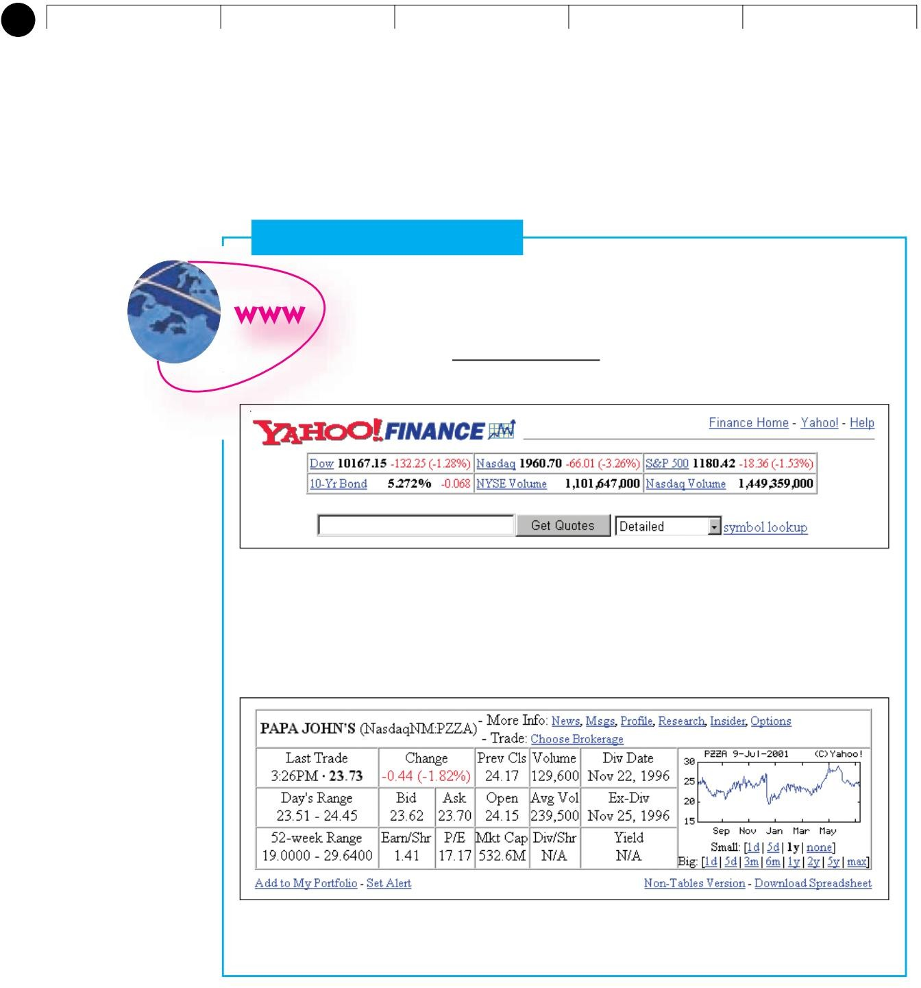

**48**

**Ross et al.: Fundamentals**

**of Corporate Finance, Sixth Edition, Alternate Edition**

**I. Vështrim i përgjithshëm i financave 1. Hyrje në financat e**

**të korporatave**

**korporatave**

© The McGrawÿHill

Kompanitë, 2002

**16**

**PJESA E PARË** Përmbledhje e financave të korporatave

**Punoni në ueb**

**Uebi është një vend i mrekullueshëm** për të mësuar më shumë rreth kompanive individuale dhe ka një sërë sajtesh në dispozicion për t'ju ndihmuar. Provoni ta

drejtoni shfletuesin tuaj të internetit te finance.yahoo.com. Pasi të keni arritur atje, duhet të shihni

diçka si kjo në faqe:

Për të kërkuar një kompani, duhet të dini "simbolin e saj" (ose thjesht shenjën e saj për shkurt), i cili është një identifikues unik me shkronja një deri në katër. Mund të klikoni në lidhjen "Kërkimi i simboleve" dhe të shkruani emrin e kompanisë për të gjetur shenjën. Për shembull, ne shtypëm "PZZA", që është treguesi i prodhuesit të picave Papa John's. Këtu është një pjesë e asaj që kemi

marrë:

Ka shumë informacione këtu dhe shumë lidhje për t'i eksploruar, kështu që duhet të studioni. Deri

në fund të mandatit, shpresojmë që gjithçka të ketë kuptim për ju!

**Përfundim** Teoria dhe provat e disponueshme janë në përputhje me pikëpamjen se aksionerët kontrollojnë firmën dhe se maksimizimi i pasurisë së aksionarëve është qëllimi përkatës i

korporatës. Edhe kështu, padyshim që do të ketë raste kur qëllimet e menaxhimit ndiqen në kurriz të aksionerëve, të paktën përkohësisht.

**palë e**

**interesuar** Dikush tjetër përveç një aksionari ose

kreditori, i cili potencialisht ka një pretendim mbi

flukset monetare të firmës.

**Palët e interesuara**

Diskutimi ynë deri më tani nënkupton që menaxhmenti dhe aksionerët janë palët e vetme me interes në vendimet e firmës. Ky është një thjeshtim i tepërt, natyrisht. Punonjësit, klientët, furnitorët, madje edhe qeveria kanë të gjithë një interes financiar në firmë.

Të marra së bashku, këto grupe të ndryshme quhen **palë të interesuara** në firmë. Në përgjithësi, një palë e interesuar është dikush tjetër përveç një aksionari ose kreditori i cili potencialisht ka një pretendim mbi flukset monetare të firmës. Grupe të tilla do të përpiqen gjithashtu të ushtrojnë kontroll mbi firmën, ndoshta në dëm të pronarëve.

**Ross et al.: Fundamentals**

**of Corporate Finance, Sixth Edition, Alternate Edition**

1. **Vështrim i përgjithshëm i financave të korporatave**
   1. **Hyrje në financat e korporatave**

© The McGraw -Kodër **49**

Kompanitë, 2002

**KAPITULLI 1** Hyrje në financat e korporatave **17**

**PYETJE KONCEPT**

**1.4a** Çfarë është një marrëdhënie agjencie?

**1.4b** Cilat janë problemet e agjencisë dhe si lindin ato? Cilat janë agjencitë kostot?

* 1. **c** Çfarë stimujsh kanë menaxherët në korporatat e mëdha për të maksimizuar pjesën vlera?

**TREGET FINANCIARE DHE KORPORATA**

Ne kemi parë se avantazhet kryesore të formës së korporatës së organizimit janë se pronësia mund të transferohet më shpejt dhe më lehtë se sa me forma të tjera dhe se paratë mund të mblidhen më lehtë. Të dyja këto avantazhe rriten ndjeshëm nga ekzistenca e tregjeve financiare dhe tregjet financiare luajnë një rol jashtëzakonisht të rëndësishëm në financat e korporatave.

# 1.5

Flukset e parasë drejt dhe nga firma

Ndërveprimi ndërmjet korporatës dhe tregjeve financiare është ilustruar në Figurën 1.2.

Shigjetat në Figurën 1.2 gjurmojnë kalimin e parave të gatshme nga tregjet financiare në firmë dhe nga firma përsëri në tregjet financiare.

Rrjedhat e parasë ndërmjet firmës dhe tregjeve financiare

**FIGURA 1.2**

**Vlera totale e Asetet e firmës**

**Vlera totale e firmës për investitorët në tregjet financiare**

B. Firma investon në aktive

A. Firma emeton letra me vlerë

tregjet financiare

Pronat e tanishme Asetet fikse

E. Flukset monetare të riinvestuara

C. Rrjedha monetare nga aktivet e firmës

F. Dividentët dhe pagesat e borxhit

Borxhi afatshkurtër Borxhi afatgjatë

Aksionet e kapitalit

D. Qeveria Palë të tjerë të interesuar

1. 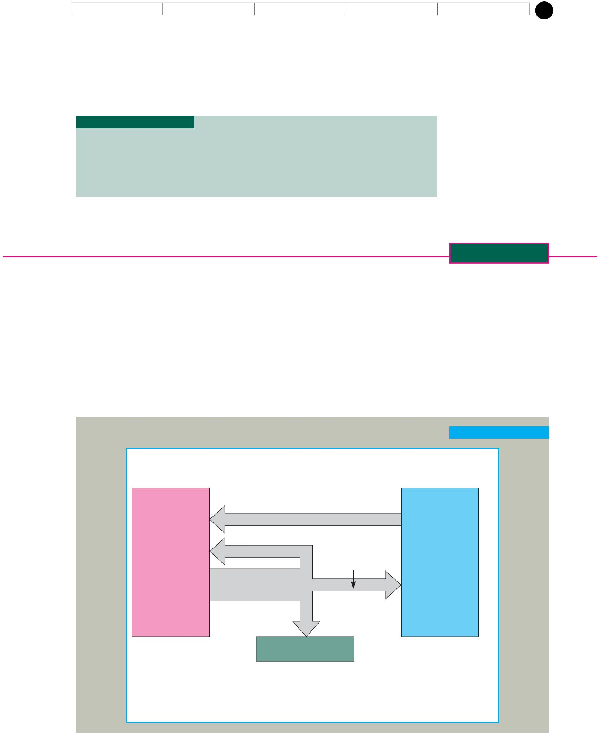Firma lëshon letra me vlerë për të mbledhur para.
2. Firma investon në aktive.
3. Operacionet e firmës gjenerojnë flukse monetare.
4. Paratë e gatshme i paguhen qeverisë si taksa. Palët e tjera të interesuara mund të marrin para.
5. Flukset monetare të riinvestuara kthehen në firmë.
6. Paratë e gatshme u paguhen investitorëve në formën e interesit dhe dividentëve.

**50 Ross et al.: Fundamentals**

**of Corporate Finance, Sixth Edition, Alternate Edition**

1. **Vështrim i përgjithshëm i financave të korporatave**
   1. **Hyrje në financat e korporatave**

© The McGrawÿHill Kompanitë, 2002

**18 PJESA E PARË** Përmbledhje e financave të korporatave

Supozoni se ne fillojmë me firmën që shet aksione dhe merr hua para për të mbledhur para. Flukset e parasë në firmë nga tregjet financiare (A). Firma investon paratë në aktive rrjedhëse dhe fikse (B). Këto aktive gjenerojnë ca para (C), disa prej të cilave shkojnë për të paguar taksat e korporatave (D). Pas pagimit të taksave, një pjesë e këtij fluksi monetar riinvestohet në firmë (E). Pjesa tjetër kthehet në tregjet financiare si para të gatshme të paguara për kreditorët dhe aksionarët (F).

Një treg financiar, si çdo treg, është vetëm një mënyrë për të bashkuar blerësit dhe shitësit.

Në tregjet financiare, janë letrat me vlerë të borxhit dhe kapitalit që blihen dhe shiten. Megjithatë, tregjet financiare ndryshojnë në detaje. Dallimet më të rëndësishme kanë të bëjnë

me llojet e letrave me vlerë që tregtohen, si kryhet tregtimi dhe cilët janë blerësit dhe shitësit. Disa nga këto dallime diskutohen në vijim.

Tregjet **parësore kundrejt tregjeve sekondare** Tregjet

financiare funksionojnë si tregje primar dhe sekondar për letrat me vlerë të borxhit dhe kapitalit. Termi *treg primar* i referohet shitjes origjinale të letrave me vlerë nga qeveritë dhe korporatat. Tregjet *dytësore* janë ato në të cilat këto letra me vlerë blihen dhe shiten pas shitjes origjinale. Aksionet, natyrisht, emetohen vetëm nga korporatat. Letrat me vlerë të borxhit lëshohen si nga qeveritë ashtu edhe nga korporatat. Në diskutimin që vijon, ne fokusohemi vetëm në letrat me vlerë të korporatave.

**Për të mësuar më shumë**

**rreth SEC, vizitoni** [**www.sec.gov.**](http://www.sec.gov/)

**Tregjet parësore** Në një transaksion të tregut primar, korporata është shitësi dhe transaksioni mbledh para për korporatën. Korporatat angazhohen në dy lloje të transaksioneve të tregut primar: ofertat publike dhe vendosjet private. Një ofertë publike, siç sugjeron emri, përfshin shitjen e letrave me vlerë për publikun e gjerë, ndërsa një vendosje private është një shitje e negociuar që përfshin një blerës specifik.

Sipas ligjit, ofertat publike të borxhit dhe kapitalit duhet të regjistrohen në Komisionin e Letrave me Vlerë (SEC). Regjistrimi kërkon që firma të zbulojë një pjesë të madhe të informacionit përpara se të shesë ndonjë letra me vlerë. Kostot e kontabilitetit, ligjore dhe të shitjes së ofertave publike mund të jenë të konsiderueshme.

Pjesërisht për të shmangur kërkesat e ndryshme rregullatore dhe shpenzimet e ofertave publike, borxhi dhe kapitali i tyre shpesh u shiten privatisht institucioneve të mëdha financiare si kompanitë e sigurimit të jetës ose fondet e përbashkëta. Këto vendosje private nuk duhet të regjistrohen në KSHZ dhe nuk kërkojnë përfshirjen e nënshkruesve (bankat e investimeve që specializohen në shitjen e letrave me vlerë tek publiku).



**Tregjet sekondare** Një transaksion i tregut sekondar përfshin shitjen e një pronari ose kreditori tek një tjetër. Prandaj, janë tregjet dytësore që ofrojnë mjetet për transferimin e pronësisë së letrave me vlerë të korporatës. Megjithëse një korporatë është e përfshirë vetëm drejtpërdrejt në një transaksion të tregut primar (kur shet letra me vlerë për të mbledhur para), tregjet dytësore janë ende kritike për korporatat e mëdha. Arsyeja është se investitorët janë shumë më

të gatshëm të blejnë letra me vlerë në një transaksion të tregut primar kur e dinë se ato letra me vlerë mund të rishiten më vonë nëse dëshirojnë.

Tregjet e shitjeve kundrejt tregjeve të ankandeve Ekzistojnë dy lloje tregjesh dytësore: tregjet *e ankandit* dhe tregjet *e tregtarëve .* Në përgjithësi, tregtarët blejnë dhe shesin vetë, me rrezikun e tyre. Një tregtar makinash, për shembull, blen dhe shet makina. Në të kundërt, ndërmjetësit dhe agjentët përputhen me blerësit dhe shitësit, por ata në fakt nuk zotërojnë mallin që blihet ose shitet. Një agjent imobiliare, për shembull, normalisht nuk blen dhe shet shtëpi.

**Ross et al.: Fundamentals**

**of Corporate Finance, Sixth Edition, Alternate Edition**

1. **Vështrim i përgjithshëm i financave të korporatave**
   1. **Hyrje në financat e korporatave**

© The McGraw -Kodër **51**

Kompanitë, 2002

**KAPITULLI 1** Hyrje në financat e korporatave **19**

Tregjet e tregtarëve në aksione dhe borxhi afatgjatë quhen tregje *pa recetë* (OTC). Pjesa më e madhe e tregtimit të letrave me vlerë të borxhit bëhet pa sportel. Shprehja *në sportel* i referohet ditëve të lashta kur letrat me vlerë bliheshin dhe shiteshin fjalë për fjalë në sportelet e zyrave në të gjithë vendin. Sot, një pjesë e konsiderueshme e tregut të aksioneve dhe pothuajse i gjithë tregu i borxhit afatgjatë nuk ka vendndodhje qendrore; shumë tregtarë janë të lidhur në mënyrë elektronike.

Tregjet e ankandeve ndryshojnë nga tregjet e tregtarëve në dy mënyra. Së pari, një treg ankandi ose shkëmbim ka një vendndodhje fizike (si Wall Street). Së dyti, në një treg tregtar, shumica e blerjes dhe shitjes bëhet nga tregtari. Qëllimi kryesor i një tregu ankandi, nga ana tjetër, është të përputhet me ata që dëshirojnë të shesin me ata që dëshirojnë të blejnë. Tregtarët luajnë një rol

të kufizuar.

Tregtimi i letrave me vlerë të korporatave Aksionet e kapitalit të shumicës së firmave të mëdha në Shtetet e Bashkuara tregtojnë në tregje ankandesh të organizuara. Tregu më i madh i tillë është Bursa e Nju Jorkut (NYSE), e cila përbën më shumë se 85 për qind të të gjitha aksioneve të tregtuara në tregjet e ankandeve. Shkëmbimet e tjera të ankandeve përfshijnë Bursën Amerikane të Aksioneve (AMEX) dhe shkëmbimet rajonale si Bursa e Paqësorit.

Përveç bursave, ekziston një treg i madh OTC për aksionet. Në vitin 1971, Shoqata Kombëtare e Tregtarëve të Letrave me Vlerë (NASD) vuri në dispozicion të tregtarëve dhe ndërmjetësve një sistem elektronik kuotimi të quajtur NASDAQ (Sistemi i Automatizuar i Kuotimit NASD, i shqiptuar "naz-dak" dhe tani i shkruar "Nasdaq"). Ka afërsisht dy herë më shumë kompani në Nasdaq sesa në NYSE, por ato priren të jenë shumë më të vogla në madhësi dhe të tregtohen më pak në mënyrë aktive. Ka përjashtime, sigurisht. Si Microsoft ashtu edhe Intel tregtojnë OTC, për shembull.

Sidoqoftë, vlera totale e aksioneve të Nasdaq është shumë më e vogël se vlera totale e aksioneve të NYSE.

Ka shumë tregje financiare të mëdha dhe të rëndësishme jashtë Shteteve të Bashkuara,

**Për të mësuar më shumë**

**rreth shkëmbimeve, vizitoni** [**www.nyse.com**](http://www.nyse.com/) **dhe** [**www.nasdaq.com.**](http://www.nasdaq.com/)

natyrisht, dhe korporatat amerikane po kërkojnë gjithnjë e më shumë nga këto tregje për të mbledhur para. Bursa e Tokios dhe Bursa e Londrës (TSE dhe LSE, përkatësisht) janë dy shembuj të mirënjohur.

Fakti që tregjet OTC nuk kanë vendndodhje fizike do të thotë se kufijtë kombëtarë nuk paraqesin një pengesë të madhe dhe tani ekziston një treg i madh ndërkombëtar borxhi OTC. Për shkak të globalizimit, tregjet financiare kanë arritur në pikën ku tregtimi i shumë investimeve nuk ndalet kurrë; ai thjesht udhëton nëpër botë.

Aksionet e listuara që tregtojnë në një bursë të organizuar thuhet se janë të *listuara* në atë bursë. Për t'u listuar, firmat duhet të plotësojnë disa kritere minimale në lidhje me, për shembull, madhësinë e aseteve dhe numrin e aksionarëve. Këto kritere ndryshojnë nga njëri ndryshim në tjetrin.

NYSE ka kërkesat më të rrepta të bursave në Shtetet e Bashkuara. Për shembull, për t'u listuar në NYSE, një kompani pritet të ketë një vlerë tregu për aksionet e saj publike prej të paktën 100 milion dollarë dhe një total prej të paktën 2,000 aksionerësh me të paktën 100 aksione secili.

Ekzistojnë minimume shtesë për fitimet, aktivet dhe numrin e aksioneve të papaguara.

**PYETJE KONCEPT**

* 1. **a** Çfarë është një treg tregtar? Si ndryshojnë tregjet e tregtarëve dhe të ankandeve?
  2. **b** Cili është tregu më i madh i ankandeve në Shtetet e Bashkuara? **1.5c**

Çfarë bën

OTC qendron per? Si quhet tregu i madh OTC për aksionet?

**52 Ross et al.: Fundamentals**

**of Corporate Finance, Sixth Edition, Alternate Edition**

1. **Vështrim i përgjithshëm i financave të korporatave**
   1. **Hyrje në financat e korporatave**

© The McGrawÿHill Kompanitë, 2002

**20 PJESA E PARË** Përmbledhje e financave të korporatave

# 1.6

##### PËRMBLEDHJE DHE KONKLUZIONET

Ky kapitull ju prezantoi me disa nga idetë bazë në financat e korporatave. Në të, ne pamë se:

* + 1. Financat e korporatave kanë tre fusha kryesore të

shqetësimit: *a.* Buxhetimi kapital. Çfarë investimesh afatgjata duhet të ndërmarrë firma? *b.* Struktura e kapitalit. Ku do të marrë firma financimin afatgjatë për të paguar

investimet e saj? Me fjalë të tjera, çfarë përzierjeje borxhi dhe kapitali duhet të përdorim për të financuar

operacionet tona? *c.* Menaxhimi i kapitalit qarkullues. Si duhet të menaxhojë firma të përditshmen e saj aktivitete financiare?

* + 1. Qëllimi i menaxhimit financiar në një biznes fitimprurës është të marrë vendime që rrisin vlerën e aksioneve, ose, në përgjithësi, rrisin vlerën e tregut të kapitalit.

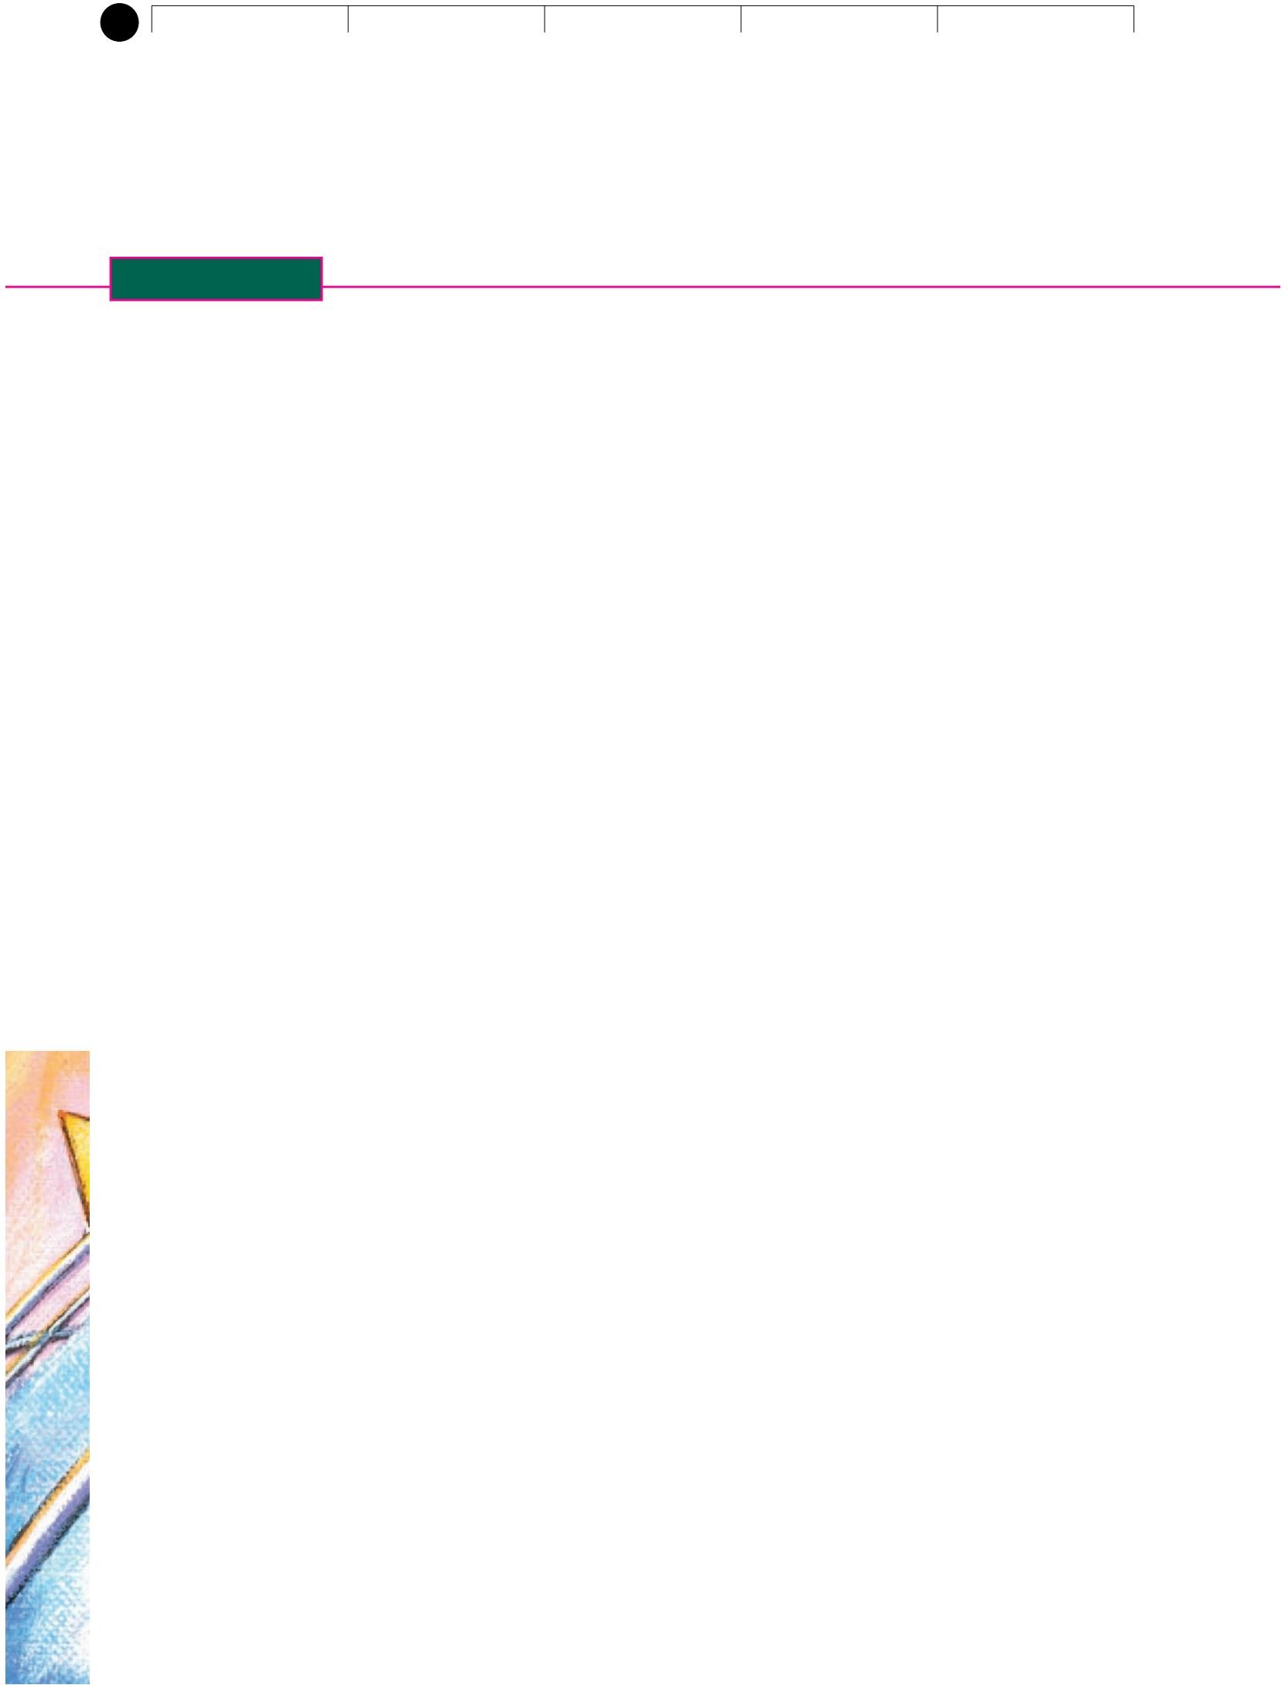

* + 1. Forma korporative e organizimit është superiore ndaj formave të tjera kur bëhet fjalë për mbledhjen e parave dhe transferimin e interesave të pronësisë, por ka disavantazhin e konsiderueshëm të taksimit të dyfishtë.
    2. Ekziston mundësia e konflikteve ndërmjet aksionerëve dhe menaxhmentit në një korporatë të madhe. Ne i quajtëm këto probleme të agjencisë së konflikteve dhe diskutuam se si ato mund të kontrollohen dhe reduktohen.
    3. Përparësitë e formës së korporatës rriten nga ekzistenca e tregjeve financiare. Tregjet financiare funksionojnë si tregje parësore dhe dytësore për letrat me vlerë të korporatave dhe mund të organizohen si tregje tregtarësh ose ankandësh.

Nga temat që kemi diskutuar deri më tani, më e rëndësishmja është qëllimi i menaxhimit financiar: maksimizimi i vlerës së aksioneve. Gjatë gjithë tekstit, ne do të analizojmë shumë vendime të

ndryshme financiare, por gjithmonë do të bëjmë të njëjtën pyetje: Si ndikon vendimi në shqyrtim në vlerën e aksioneve?

##### Rishikimi i koncepteve dhe pyetjet e të menduarit kritik

* + - 1. **Procesi i Vendimit të Menaxhimit Financiar** Cilat janë tre llojet e vendimeve të menaxhimit

financiar? Për çdo lloj vendimi, jepni një shembull të një transaksioni biznesi që do të ishte i rëndësishëm.

* + - 1. **Ndërmarrjet individuale dhe ortakëritë** Cilat janë katër disavantazhet kryesore të formave të sipërmarrjes individuale dhe partneritetit të organizimit të biznesit? Çfarë përfitimesh ka këto lloje të organizimit të biznesit në krahasim me formën e korporatës?
      2. **Korporatat** Cili është disavantazhi kryesor i formës së korporatës apo organizatës? Përmendni të paktën dy nga avantazhet e organizimit të korporatës.
      3. **Organizata Financiare e Korporatës** Në një korporatë të madhe, cilat janë dy grupet e dallueshme që raportojnë te zyrtari kryesor financiar? Cili grup është fokusi i financave të korporatave?
      4. **Qëllimi i Menaxhimit Financiar** Cili synim duhet të motivojë gjithmonë veprimet e menaxherit financiar të firmës?
      5. **Problemet e agjencisë** Kush zotëron një korporatë? Përshkruani procesin në të cilin pronarët kontrollojnë menaxhimin e firmës. Cila është arsyeja kryesore që një

**Ross et al.: Fundamentals**

**of Corporate Finance, Sixth Edition, Alternate Edition**

1. **Vështrim i përgjithshëm i financave të korporatave**
   1. **Hyrje në financat e korporatave**

© The McGraw -Kodër **53**

Kompanitë, 2002

**KAPITULLI 1** Hyrje në financat e korporatave **21**

A ekziston marrëdhënia e agjencisë në formën e korporatës së organizimit? Në këtë kontekst, çfarë lloj problemesh mund të lindin?

* + 1. **Tregjet parësore kundrejt tregjeve sekondare** Me siguri keni vënë re mbulimin në shtypin financiar të një oferte publike fillestare (IPO) të letrave me vlerë të një kompanie.

A është një IPO një transaksion i tregut primar apo një transaksion i tregut sekondar?

* + 1. **Ankandi kundrejt tregjeve të tregtarëve** Çfarë do të thotë kur themi se Bursa e Nju Jorkut është një treg ankandi? Si ndryshojnë tregjet e ankandeve nga tregjet e tregtarëve? Çfarë lloj tregu është Nasdaq?
    2. **Qëllimet e firmës jofitimprurëse** Supozoni se keni qenë menaxher financiar i një biznesi jofitimprurës (ndoshta një spital jofitimprurës). Çfarë qëllimesh mendoni se do të ishin të përshtatshme?
    3. **Qëllimi i firmës** Vlerësoni deklaratën e mëposhtme: Menaxherët nuk duhet të përqendrohen në vlerën aktuale të aksioneve sepse duke vepruar kështu do të çojë në një mbitheksim të fitimeve afatshkurtra në kurriz të fitimeve afatgjata.

**Etika dhe objektivat e firmës** A mund të bie ndesh qëllimi ynë për të maksimizuar vlerën e aksioneve me qëllime të tjera, të tilla si shmangia e sjelljeve joetike ose të paligjshme? Në veçanti, a mendoni se tema si siguria e klientëve dhe punonjësve, mjedisi dhe e mira e përgjithshme e shoqërisë përshtaten në këtë kuadër, apo ato në thelb janë injoruar?

Mundohuni të mendoni për disa skenarë specifikë për të ilustruar tuajin

përgjigje.

**Qëllimi i firmës ndërkombëtare** A do të ishte i ndryshëm qëllimi ynë për të maksimizuar vlerën e aksioneve nëse do të mendonim për menaxhimin financiar në një vend të huaj? Pse ose pse jo?

* + 1. **Problemet e agjencisë** Supozoni se keni aksione në një kompani. Çmimi aktual për aksion është 25 dollarë. Një kompani tjetër sapo ka njoftuar se dëshiron të blejë kompaninë tuaj dhe do të paguajë 35 dollarë për aksion për të blerë të gjithë stokun e papaguar. Menaxhmenti i kompanisë suaj fillon menjëherë të luftojë kundër kësaj oferte armiqësore. A vepron menaxhimi në interesin më të mirë të aksionerëve? Pse ose pse jo?
    2. **Problemet e agjencisë dhe pronësia e korporatës** Pronësia e korporatës ndryshon në mbarë botën. Historikisht, individët kanë zotëruar shumicën e aksioneve në korporatat publike në Shtetet e Bashkuara. Në Gjermani dhe Japoni, megjithatë, bankat, institucione të tjera të mëdha financiare dhe kompani të tjera zotërojnë pjesën më të madhe të aksioneve në korporatat publike. A mendoni se problemet e agjencisë ka të ngjarë të jenë pak a shumë të rënda në Gjermani dhe Japoni sesa në Shtetet e Bashkuara? Pse? Në vitet e fundit, institucione të mëdha financiare si fondet e përbashkëta dhe fondet e pensioneve kanë qenë pronarët dominues të aksioneve në Shtetet e Bashkuara, dhe këto institucione po bëhen më aktive në çështjet e korporatave. Cilat janë implikimet e këtij trendi për problemet e agjencisë dhe kontrollin e korporatës?
    3. **Kritikët e Kompensimit Ekzekutiv** kanë akuzuar se kompensimi për menaxhmentin e lartë në Shtetet e Bashkuara është thjesht shumë i lartë dhe duhet të shkurtohet. Për shembull, duke u fokusuar në korporatat e mëdha, Millard Drexler i shitësit të veshjeve The Gap ka

qenë një nga CEO-të më të kompensuar në Shtetet e Bashkuara, duke fituar rreth 13 milionë dollarë vetëm në vitin 2001 dhe pothuajse 400 milionë dollarë gjatë periudhës 1996-2001.

A janë shuma të tilla të tepërta? Duke u përgjigjur, mund të jetë e dobishme të pranohet se atletët e superyjeve si Tiger Woods, artistët më të mirë si Bruce Willis dhe Oprah Winfrey dhe shumë të tjerë në krye të fushave të tyre përkatëse fitojnë të paktën po aq, nëse jo shumë më tepër. .

**54 Ross et al.: Fundamentals**

1. **Vështrim i përgjithshëm i financave**
   1. **Hyrje në financat e**

© The McGrawÿHill

**of Corporate Finance, Sixth Edition, Alternate Edition**

**të korporatave**

**korporatave** Kompanitë, 2002

**22 PJESA E PARË** Përmbledhje e financave të korporatave

**Problemet e S&P**

**Çfarë ka në ueb?**

1.

**1.1**

**Krahasimi i industrisë** Në faqen kryesore të Tregut Insight, ndiqni lidhjen “Indus try” në krye të faqes. Ju do të jeni në faqen e industrisë. Ju mund të përdorni menunë rënëse për të zgjedhur industri të ndryshme. Përgjigjuni pyetjeve të mëposhtme për këto industri: Linja ajrore, automobila, bioteknologji, kompjuterë (softuer dhe shërbime), ndërtim shtëpie, prodhim (të larmishëm), restorante, shitje me pakicë (mallra të përgjithshme) dhe

telekomunikacion (qelizor/pa tela). **a.** Sa kompani janë në secilën industri? **b.** Cilat

janë shitjet totale për secilën industri? **c.** A kanë më shumë kompani në

industri industritë me shitjet më të mëdha totale? Çfarë ju tregon kjo për konkurrencën në industri

**Kërkesat e listimit** Ky kapitull diskutoi disa nga kërkesat e listimit për NYSE dhe Nasdaq. Gjeni kërkesat e plota të listimit për Bursën e Nju Jorkut në [www.nyse.com](http://www.nyse.com/) dhe Nasdaq në [www.nasdaq.com.](http://www.nasdaq.com/)

Cili bursë ka kërkesa më të rrepta për listim? Pse ndryshimet e mëparshme nuk kanë të njëjtat kërkesa për listim?

* 1. **Formimi i biznesit** Siç mund (ose jo) e dini, shumë kompani inkorporohen në Delaware për një sërë arsyesh. Vizitoni Bizfilings në www.bizfilings. com për të zbuluar pse. Cili shtet ka tarifën më të lartë për inkorporim? Për një LLC? Ndërsa jeni në sit, shikoni seksionin FAQ në lidhje me korporatat dhe LLC.
  2. **Struktura organizative** Grafiku i strukturës organizative në tekst është një version i thjeshtuar. Shkoni te [www.conference-board.org,](http://www.conference-board.org/) ndiqni lidhjen “Organization Charts” dhe më pas lidhjen “Kliko këtu për të parë një grafik mostër”. Cilat janë ndryshimet në dy diagramet? Kush i raporton shefit financiar? Sa nënkryetarë ka kjo kompani?

**Ross et al.: Fundamentals**

**of Corporate Finance, Sixth Edition, Alternate Edition**

1. **Vështrim i përgjithshëm i financave të korporatave**
   1. **Pasqyrat Financiare, Taksat dhe Fluksi i Parasë**

© The McGraw -Kodër **55**

Kompanitë, 2002

**Pasqyrat Financiare, Taksat dhe Fluksi i Parasë**

**KAPITULLI**

2

**Në prill 2001,** General Electric Company (GE) njoftoi se do të merrte një tarifë tremujori të parë prej 444 milionë dollarësh kundrejt fitimeve. General Electric nuk ishte vetëm.

Kompani të tjera si Coca-Cola, Deutsche Bank, Broadcom, Forest Oil dhe 7-Eleven u detyruan gjithashtu të ndryshonin fitimet e tyre të raportuara. Performanca nuk ishte problemi. Në vend të kësaj, një ndryshim në rregullat e kontabilitetit i detyroi kompanitë të rillogaritnin vlerën e disa llojeve të instrumenteve financiare.

Pra, a humbën aksionerët në General Electric 444 milionë dollarë si rezultat i ndryshimeve të rregullave të kontabilitetit? Me siguri jo. Të kuptuarit pse përfundimisht na çon te tema kryesore e këtij kapitulli, ajo substancë shumë e rëndësishme e njohur si

rrjedhjen e parasë.

**I**

Në këtë kapitull, ne shqyrtojmë pasqyrat financiare, taksat dhe fluksin e parasë. Theksi ynë nuk është në përgatitjen e pasqyrave financiare. Në vend të kësaj, ne pranojmë se pasqyrat financiare janë shpesh një burim kyç informacioni për vendimet financiare, kështu që qëllimi ynë është që të shqyrtojmë shkurtimisht këto pasqyra dhe të nxjerrim në pah disa nga veçoritë e tyre më të rëndësishme. Ne i kushtojmë vëmendje të veçantë disa detajeve praktike të rrjedhës së parasë.

Ndërsa lexoni, kushtojini vëmendje të veçantë dy dallimeve të rëndësishme: (1) ndryshimit midis vlerës së kontabilitetit dhe vlerës së tregut, dhe (2) ndryshimit midis të ardhurave kontabël dhe fluksit të parasë. Këto dallime do të jenë të rëndësishme gjatë gjithë librit.

### BILANCI

Bilanci **i gjendjes** është një fotografi e firmës. Është një mjet i përshtatshëm për të organizuar dhe përmbledhur atë që një firmë zotëron (aktet e saj), atë që një firmë i detyrohet (detyrimet e saj) dhe ndryshimin midis të dyjave (kapitali i firmës) në një moment të caktuar kohor. Figura 2.1 ilustron se si është ndërtuar bilanci. Siç tregohet, ana e majtë liston aktivet e firmës, dhe ana e djathtë liston detyrimet dhe kapitalin.

**bilanci**

## 2.1

Asetet: Ana e majtë

Asetet klasifikohen si *rrjedhëse* ose *fikse.* Një aktiv fiks është ai që ka një jetë relativisht të gjatë. Asetet fikse mund të jenë ose *të prekshme,* të tilla si një kamion ose një kompjuter, ose

Pasqyra financiare

që tregon vlerën kontabël të një firme në një datë të caktuar.

**23**

**56 Ross et al.: Fundamentals**

**of Corporate Finance, Sixth Edition, Alternate Edition**

**I. Vështrim i përgjithshëm i financave të korporatave**

**2. Pasqyrat Financiare, Taksat dhe Fluksi i Parasë**

© The McGrawÿHill Kompanitë, 2002

**24 PJESA E PARË** Përmbledhje e financave të korporatave

**FIGURA 2.1**

Bilanci i gjendjes.

Ana e majtë: vlera totale e

aseteve. Ana e djathtë: vlera totale e detyrimeve dhe

**Vlera totale e aseteve**

**Kapitali**

**Vlera totale e detyrimeve dhe ekuiteti i aksionarëve**

Detyrimet rrjedhëse

ekuiteti i aksionerëve.

Pronat e tanishme

**neto i punes**

Borxhi afatgjatë

Asetet fikse

1. E prekshme fikse

aseteve

1. Asetet fikse jomateriale

Kapital aksionereve

**Dy faqe të shkëlqyera**

**për informacionin financiar të**

**kompanisë janë**

*të paprekshme,* të tilla si një markë tregtare ose patentë. Një aktiv aktual ka një jetë më pak se një vit. Kjo do të thotë që aktivi do të konvertohet në para brenda 12 muajve. Për shembull, inventari normalisht do të blihej dhe shitej brenda një viti dhe kështu klasifikohet si një aktiv aktual. Natyrisht, paraja në vetvete është një aktiv aktual. Llogaritë e arkëtueshme (paratë që i detyrohen firmës nga klientët e saj) janë gjithashtu një aktiv aktual.

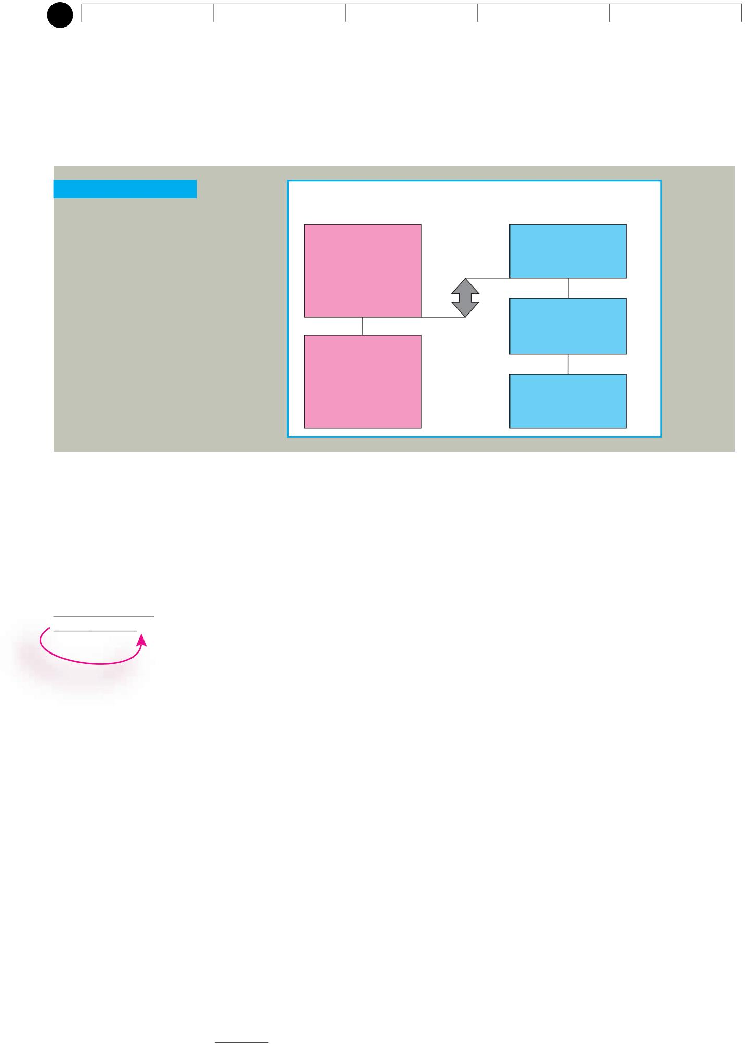**finance.yahoo.com dhe money.cnn.com.**

**Detyrimet dhe kapitali i pronarëve: Ana e djathtë** Detyrimet e firmës janë gjëja e parë

e renditur në anën e djathtë të bilancit.

Këto klasifikohen si *aktuale* ose *afatgjata.* Detyrimet korrente, si aktivet rrjedhëse, kanë një jetë më të vogël se një vit (që do të thotë se duhet të paguhen brenda vitit) dhe janë të listuara përpara detyrimeve afatgjata. Llogaritë e pagueshme (paratë që firma u detyrohet furnizuesve të saj) është një shembull i një detyrimi aktual.

Një borxh që nuk paguhet në vitin e ardhshëm klasifikohet si detyrim afatgjatë. Një hua që firma do ta shlyejë në pesë vjet është një borxh i tillë afatgjatë. Firmat marrin hua në afat të gjatë nga burime të ndryshme. Ne do të priremi të përdorim termat *obligacione* dhe *mbajtës të obligacioneve* në mënyrë të përgjithshme për t'iu referuar përkatësisht borxhit afatgjatë dhe kreditorëve afatgjatë.

Së fundi, sipas përkufizimit, diferenca midis vlerës totale të aktiveve (aktual dhe fikse) dhe vlerës totale të pasiveve (aktual dhe afatgjatë) është kapitali i aksionarëve, i quajtur edhe kapitali i përbashkët *ose* kapitali *i* pronarëve . Kjo veçori e bilancit synon të pasqyrojë faktin se, nëse firma do të shiste të gjitha aktivet e saj dhe do t'i përdorte paratë për të shlyer borxhet e saj, atëherë çfarëdo vlere e

mbetur do t'i përkiste aksionarëve. Pra, bilanci “balancon” sepse vlera e anës së majtë është gjithmonë e barabartë me vlerën e anës së djathtë. Kjo do të thotë, vlera e aktiveve të firmës është e barabartë me shumën e detyrimeve të saj dhe kapitalit të aksionarëve:1

Aktivet Detyrimet Kapitali i aksionerëve **[2.1]**

Ky është identiteti i bilancit, ose ekuacioni, dhe ai mbahet gjithmonë sepse kapitali i aksionarëve përcaktohet si diferenca midis aktiveve dhe detyrimeve.

1 Termat *kapitali i pronarëve, kapitali i aksionarëve* dhe *kapitali i aksionerëve* përdoren në mënyrë të ndërsjellë për t'iu referuar kapitalit në një korporatë. Përdoret gjithashtu termi *vlerë neto .* Përveç këtyre ekzistojnë edhe variacione.

**Ross et al.: Fundamentals**

**of Corporate Finance, Sixth Edition, Alternate Edition**

**I. Vështrim i përgjithshëm i financave të korporatave**

**2. Pasqyrat Financiare, Taksat dhe Fluksi i Parasë**

© The McGraw -Kodër **57**

Kompanitë, 2002

**KAPITULLI 2** Pasqyrat Financiare, Taksat dhe Fluksi i Parasë **25**

**Kapitali qarkullues neto** Siç tregohet

në figurën 2.1, diferenca midis aktiveve rrjedhëse të një firme dhe detyrimeve të saj korente quhet **kapital neto qarkullues.** Kapitali qarkullues neto është pozitiv kur korenti në grup tejkalon detyrimet korente.

Bazuar në përkufizimet e aktiveve rrjedhëse dhe detyrimeve korrente, kjo do të thotë se paratë e gatshme që do të bëhen të disponueshme gjatë 12 muajve të ardhshëm tejkalojnë paratë që duhet të paguhen gjatë së njëjtës periudhë. Për këtë arsye, kapitali neto qarkullues është zakonisht pozitiv në një firmë të shëndetshme.

**kapitali qarkullues neto** Mjetet korente minus detyrimet korente.

**Ndërtimi i bilancit** Një firmë ka aktive

korrente prej 100 dollarë, aktive fikse neto prej 500 dollarë, borxh afatshkurtër prej 70 dollarësh dhe borxh afatgjatë prej 200 dollarë. Si duket bilanci? Cili është kapitali i aksionarëve? Çfarë është kapitali qarkullues neto?

Në këtë rast, aktivet totale janë 100 500 $ 600 $ dhe detyrimet totale janë 70 200 $ 270 $, kështu që kapitali i aksionerëve është diferenca: 600 270 $ 330 $. Bilanci i gjendjes do të duket kështu:

**SHEMBULL 2.1**

**Asetet**

**Detyrimet dhe kapitali i aksionarëve**

Pronat e tanishme

Mjetet fikse neto

Totali i aktiveve

100 500

dollarë

600 dollarë

Detyrimet rrjedhëse Borxhi afatgjatë Kapital aksionereve

Totali i detyrimeve dhe

kapital aksionereve

70 200

dollarë

330

600 dollarë

Kapitali qarkullues neto është diferenca midis aktiveve rrjedhëse dhe detyrimeve korente, ose 100 $ 70 $ 30.

Tabela 2.1 (faqja tjetër) tregon një bilanc të thjeshtuar për racionin fiktiv të Korporatës Amerikane. Aktivet në bilanc renditen sipas kohëzgjatjes që u duhet atyre për t'u kthyer në para në rrjedhën normale të biznesit. Në mënyrë të ngjashme, detyrimet renditen sipas radhës në të cilën do të paguhen normalisht.

Struktura e aktiveve për një firmë të caktuar pasqyron linjën e biznesit në të cilën është firma dhe gjithashtu vendimet menaxheriale për sa para dhe inventar duhet të ketë dhe për politikën e kredisë, blerjen e aktiveve fikse, e kështu me radhë.

Ana e detyrimeve të bilancit pasqyron kryesisht vendimet menaxheriale në lidhje me strukturën e kapitalit dhe përdorimin e borxhit afatshkurtër. Për shembull, në vitin 2002, totali i borxhit afatgjatë për SHBA ishte

454 dollarë dhe kapitali i përgjithshëm ishte 640 dollarë 1,629 2,269 dollarë, kështu që financimi total afatgjatë ishte 454 2,269 dollarë 2,723 dollarë. (Vini re se, në të gjithë, të gjitha shifrat janë në miliona dollarë.) Nga

kjo shumë, 454 $/2,723 16.67% ishte borxh afatgjatë. Kjo përqindje pasqyron vendimet e strukturës së kapitalit të marra në të kaluarën nga menaxhmenti i SHBA

Ka tre gjëra veçanërisht të rëndësishme që duhen mbajtur parasysh kur ekzaminoni një balon fleta e mëparshme: likuiditeti, borxhi kundrejt kapitalit dhe vlera e tregut kundrejt vlerës kontabël.

**Disney ka një faqe të mirë**

**investitori në** [**www.disney.com.**](http://www.disney.com/)

**Likuiditeti**

*Likuiditeti* i referohet shpejtësisë dhe lehtësisë me të cilën një aktiv mund të konvertohet në para. Ari është një aktiv relativisht likuid; një objekt prodhimi me porosi nuk është. Likuiditeti në fakt ka dy dimensione: lehtësinë e konvertimit kundrejt humbjes së vlerës. Çdo aktiv mund të konvertohet në para të gatshme shpejt nëse e ulim mjaftueshëm çmimin. Prandaj, një aktiv shumë likuid është ai që mund të shitet shpejt pa humbje të konsiderueshme të vlerës. Një aktiv jolikuid është ai që nuk mund të konvertohet shpejt në para pa një ulje të konsiderueshme të çmimit.

**58 Ross et al.: Fundamentals**

**of Corporate Finance, Sixth Edition, Alternate Edition**

**I. Vështrim i përgjithshëm i financave të korporatave**

**2. Pasqyrat Financiare, Taksat dhe Fluksi i Parasë**

© The McGrawÿHill Kompanitë, 2002

**26 PJESA E PARË** Përmbledhje e financave të korporatave

**TABELA 2.1**

**Bilanci i KORPORATËS**

**SË SH.B.A.-së më 31 dhjetor 2001 dhe 2002 ($ në miliona)**

**2001**

**2002**

**2001**

**2002**

**Asetet**

**Detyrimet dhe kapitali i pronarëve**

Pronat e tanishme

Detyrimet rrjedhëse

232 $ 266 196 123 $

|  |  |  |
| --- | --- | --- |
| Paratë e gatshme | 104 $ 160 688 $ | Llogaritë e pagueshme |
| Llogaritë e arkëtueshme | 455 | Llogari te pagueshme |

Inventari

553

555

Total

428 $ 389 $

Total

Asetet fikse Impiantet dhe

pajisjet neto

1,112 dollarë 1,403 dollarë

1644 dollarë 1709 dollarë

Borxhi afatgjatë

Kapitali i pronarëve Aksionet e zakonshme

dhe teprica e paguar

408 $ 454 $

600

640

Totali i aktiveve

2756 dollarë 3112 dollarë

Fitimet e mbajtura

Total

Totali i detyrimeve dhe kapitali i pronarëve

1320 1629

1920 dollarë 2269 dollarë

2756 dollarë 3112 dollarë

**Pasqyrat financiare vjetore dhe tremujore**

**(dhe shumë të tjera) për shumicën e korporatave publike amerikane**

Asetet zakonisht renditen në bilanc sipas renditjes së likuiditetit në rënie, që do të thotë se aktivet më likuide renditen së pari. Aktivet rrjedhëse janë relativisht likuide dhe përfshijnë paratë e gatshme dhe ato aktive që ne presim të konvertohen në para gjatë 12 muajve të ardhshëm.

Llogaritë e arkëtueshme, për shembull, përfaqësojnë shuma që nuk janë mbledhur ende nga klientët për

**mund të gjenden në bazën e të dhën**s**a**h**v**i**e**tje**E**t**D**e**GA**b**R**ër**n**a**ë**tashmë. Natyrisht, ne shpresojmë që këto të kthehen në para në të ardhmen e afërt.

[**www.sec.gov.**](http://www.sec.gov/)

Inventari është ndoshta më pak likuid i aktiveve korrente, të paktën për shumë biznese.

Asetet fikse janë, në pjesën më të madhe, relativisht jolikuide. Këto përbëhen nga gjëra të prekshme si ndërtesat dhe pajisjet që nuk konvertohen fare në para në aktivitetin normal të biznesit (ato, natyrisht, përdoren në biznes për të gjeneruar para). Asetet jo-materiale, të tilla si një markë tregtare, nuk kanë ekzistencë fizike, por mund të jenë shumë të vlefshme. Ashtu si aktivet fikse të prekshme, ato zakonisht nuk konvertohen në para dhe përgjithësisht konsiderohen jolikuide.

Likuiditeti është i vlefshëm. Sa më likuid të jetë një biznes, aq më pak ka të ngjarë të përjetojë vështirësi financiare (d.m.th., vështirësi në pagimin e borxheve ose blerjen e aktiveve të nevojshme). Fatkeqësisht, aktivet likuide janë përgjithësisht më pak fitimprurëse për t'u mbajtur. Për shembull, posedimet e parave të gatshme janë më likuidet nga të gjitha investimet, por ndonjëherë ato nuk fitojnë fare kthim - ata thjesht qëndrojnë aty. Prandaj, ekziston një shkëmbim ndërmjet avantazheve të likuiditetit dhe fitimeve potenciale të humbura.



**Borxhi kundrejt kapitalit** Në

masën që një firmë merr hua para, ajo zakonisht paraqet pretendimin e parë për fluksin monetar të firmës ndaj kreditorëve. Mbajtësit e kapitalit kanë të drejtë vetëm për vlerën e mbetur, pjesa e mbetur pas pagesës së kreditorëve. Vlera e kësaj pjese të mbetur është kapitali i aksionarëve në firmë, që është vetëm vlera e aktiveve të firmës minus vlerën e detyrimeve të firmës:

Kapitali i aksionerëve Aktivet Detyrimet

**Ross et al.: Fundamentals**

**of Corporate Finance, Sixth Edition, Alternate Edition**

1. **Vështrim i përgjithshëm i financave të korporatave**

**2. Pasqyrat Financiare, Taksat dhe Fluksi i Parasë**

© The McGraw -Kodër **59**

Kompanitë, 2002

**KAPITULLI 2** Pasqyrat Financiare, Taksat dhe Fluksi i Parasë **27**

Kjo është e vërtetë në kuptimin kontabël sepse kapitali i aksionerëve përkufizohet si kjo pjesë e mbetur. Më e rëndësishmja, është e vërtetë në kuptimin ekonomik: nëse firma shet asetet e saj dhe paguan borxhet e saj, çfarëdo parash që mbetet u përket aksionerëve.

Përdorimi i borxhit në strukturën e kapitalit të një firme quhet *levë financiare.* Sa më shumë

borxh të ketë një firmë (si përqindje e aktiveve), aq më e madhe është shkalla e saj e levës financiare.

Siç diskutojmë në kapitujt e mëvonshëm, borxhi vepron si një levë në kuptimin që përdorimi i tij mund të zmadhojë shumë fitimet dhe humbjet. Pra, leva financiare rrit shpërblimin e mundshëm për aksionarët, por gjithashtu rrit potencialin për vështirësi financiare dhe dështim të biznesit.

**Vlera e tregut kundrejt vlerës së librit**

Vlerat e paraqitura në bilanc për aktivet e firmës janë *vlera kontabël* dhe në përgjithësi nuk janë ato që vlerat e aktiveve kanë në të vërtetë. Sipas **Parimeve të Kontabilitetit të Pranuara Përgjithësisht (GAAP),** pasqyrat financiare të audituara në Shtetet e Bashkuara në përgjithësi tregojnë aktivet me *kosto historike.* Me fjalë të tjera, aktivet “mbahen në libra” me atë që firma ka paguar për to, pavarësisht sa kohë më parë janë blerë apo sa vlejnë sot.

Për aktivet rrjedhëse, vlera e tregut dhe vlera kontabël mund të jenë disi të ngjashme, sepse aktivet rrjedhëse blihen dhe konvertohen në para në një hark kohor relativisht të shkurtër. Në rrethana të tjera, të dy vlerat mund të ndryshojnë mjaft. Për më tepër, për aktivet fikse, do të ishte thjesht një rastësi nëse vlera aktuale e tregut e një aktivi (për çfarë mund të shitet aktivi) do të ishte e barabartë me vlerën e tij kontabël. Për shembull, një hekurudhë mund të zotërojë sipërfaqe të mëdha toke të blera një shekull ose më shumë më parë. Ajo që hekurudha pagoi për atë tokë

mund të ishte qindra ose mijëra herë më pak se sa vlen toka sot. Bilanci do të tregonte megjithatë koston historike.

Dallimi midis vlerës së tregut dhe vlerës së librit është i rëndësishëm për të kuptuar ndikimin e fitimeve dhe humbjeve të raportuara. Për shembull, për të hapur kapitullin, diskutuam tarifat e mëdha kundër fitimeve të marra nga GE dhe korporata të tjera të mëdha e të njohura. Ajo që ndodhi në të vërtetë është se këto tarifa ishin rezultat i ndryshimeve të rregullave të kontabilitetit që çuan në ulje të vlerës kontabël të llojeve të caktuara të aktiveve financiare.

Megjithatë, një ndryshim në rregullat e kontabilitetit në vetvete nuk ka asnjë efekt në vlerën e vërtetë të aktiveve në fjalë. Në vend të kësaj, vlera e tregut e një aktivi financiar varet nga gjëra të tilla si rrezikshmëria e tij dhe flukset monetare, asnjëra prej të cilave nuk ka të bëjë me kontabilitetin.

**Parimet e Kontabilitetit**

**të Pranuara përgjithësisht (GAAP)**

Grupi i përbashkët i standardeve

dhe procedurave me të cilat përgatiten

pasqyrat financiare të audituara.

**Faqja kryesore për Bordin e Standardeve**

**të Kontabilitetit Financiar (FASB) është** [**www.fasb.org.**](http://www.fasb.org/)

Bilanci është potencialisht i dobishëm për shumë palë të ndryshme. Një furnizues mund të shikojë madhësinë e llogarive të pagueshme për të parë se sa shpejt firma paguan faturat e saj. Një kreditor potencial do të shqyrtonte likuiditetin dhe shkallën e levës financiare. Menaxherët brenda firmës mund të gjurmojnë gjëra të tilla si shuma e parave të gatshme dhe sasia e inventarit që firma mban në dorë. Përdorime të tilla diskutohen më në detaje në Kapitullin 3.

Menaxherët dhe investitorët shpesh do të jenë të interesuar të dinë vlerën e firmës. Ky informacion nuk është në bilanc. Fakti që aktivet e bilancit janë

e listuar me kosto do të thotë se nuk ka lidhje të nevojshme midis aktiveve totale të paraqitura dhe vlerës së firmës. Në të vërtetë, shumë nga asetet më të vlefshme që një firmë mund të ketë - menaxhim i mirë, një reputacion i mirë, punonjës të talentuar - nuk shfaqen fare në bilanc.

Në mënyrë të ngjashme, shifra e kapitalit të aksionerëve në bilanc dhe vlera e vërtetë e aksioneve nuk duhet të lidhen. Për menaxherët financiarë, pra, vlera kontabël e aksioneve nuk është një shqetësim veçanërisht i rëndësishëm; është vlera e tregut ajo që ka rëndësi. Tani e tutje, sa herë që flasim për vlerën e një aktivi ose vlerën e firmës, ne

**60 Ross et al.: Fundamentals of Corporate Finance,**

**I. Vështrim i përgjithshëm i financave të korporatave**

1. **Pasqyrat Financiare, Taksat dhe Fluksi i Parasë**

© The McGrawÿHill

Kompanitë, 2002

**Sixth Edition, Alternate Edition**

**28 PJESA E PARË** Përmbledhje e financave të korporatave

normalisht do të nënkuptojë *vlerën e saj të tregut.* Kështu, për shembull, kur themi se qëllimi i menaxherit financiar është të rrisë vlerën e aksioneve, nënkuptojmë vlerën e tregut të aksioneve.

**SHEMBULL 2.2**

**Vlera e tregut kundrejt vlerës së librit**

Korporata Klingon ka aktive fikse me një vlerë kontabël prej $700 dhe një vlerë të vlerësuar tregu prej rreth $1,000. Kapitali qarkullues neto është 400 dollarë në llogari, por afërsisht 600 dollarë do të realizoheshin nëse të gjitha llogaritë rrjedhëse do të likuidoheshin. Klingon ka 500 dollarë borxh afatgjatë,

si vlerën kontabël ashtu edhe vlerën e tregut. Cila është vlera kontabël e kapitalit? Cila është vlera e tregut?

Mund të ndërtojmë dy bilanc të thjeshtuar, një në terma kontabël (vlera kontabël) dhe një në aspektin ekonomik (vlera e tregut):

**KORPORATA KLINGON**

**Bilancet**

**Vlera e tregut kundrejt vlerës së librit**

**Libër Tregu Tregu i librit**

**Asetet**

**Detyrimet dhe kapitali i aksionarëve**

Kapitali neto i punes

Mjetet fikse neto

400 $ 600 700

1000 $

Borxhi afatgjatë Kapital aksionereve

500 $ 500 600

1100 $

1100 dollarë 1600 dollarë 1100 dollarë 1600 dollarë

Në këtë shembull, kapitali i aksionerëve vlen pothuajse dy herë më shumë se sa tregohet në libra. Dallimi

midis vlerave kontabël dhe vlerave të tregut është i rëndësishëm pikërisht sepse vlerat kontabël mund të jenë kaq të ndryshme nga vlera e vërtetë ekonomike.

**PYETJE KONCEPT**

* 1. **a** Cili është identiteti i bilancit? **2.1b** Çfarë është likuiditeti? Pse është e rëndësishme? **2.1c** Çfarë kuptojmë me levë

financiare? **2.1d** Shpjegoni ndryshimin midis vlerës kontabël dhe vlerës së tregut. E cila është më e rëndësishme për menaxherin financiar? Pse?

**PASQYRA E TË ARDHURAVE**

Pasqyra **e të ardhurave** mat performancën për një periudhë kohore, zakonisht një tremujor ose një vit. Ekuacioni i pasqyrës së të ardhurave është:

Të ardhurat Shpenzimet Të ardhura **[2.2]**

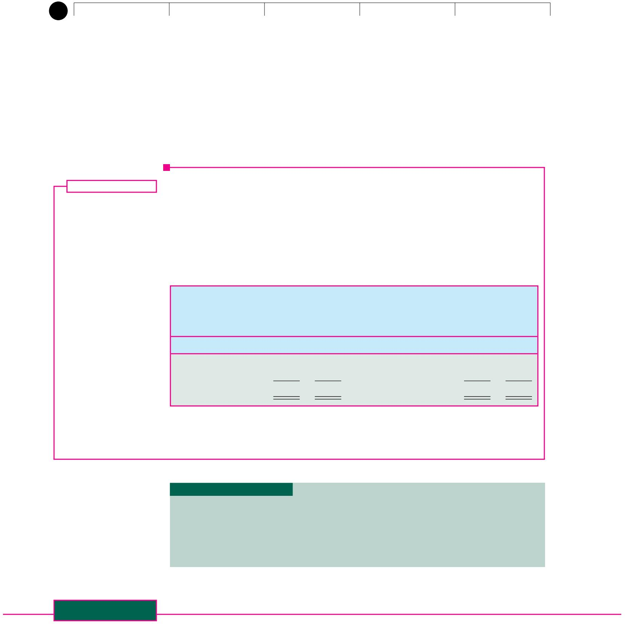**pasqyra e të ardhurave** Pasqyra

financiare që përmbledh performancën e një

firme për një periudhë kohore.

Nëse e mendoni bilancin si një pamje të çastit, atëherë mund të mendoni për pasqyrën e të ardhurave si një regjistrim video që mbulon periudhën midis një fotografie para dhe pas.

Tabela 2.2 jep një pasqyrë të thjeshtuar të të ardhurave për Korporatën Amerikane.

Gjëja e parë e raportuar në një pasqyrë të të ardhurave zakonisht do të ishin të ardhurat dhe shpenzimet nga operacionet kryesore të firmës. Pjesët e mëvonshme përfshijnë, ndër të tjera, shpenzimet e financimit si interesi i paguar. Taksat e paguara raportohen veçmas. Zëri i fundit është *të ardhurat neto* (i ashtuquajturi fundi). Të ardhurat neto shpesh shprehen mbi bazën për aksion dhe quhen *fitime për aksion (EPS).*